|  |  |
| --- | --- |
| **应急预案编号：** |  |
| **应急预案版本号：** |  |

**上饶市融源再生资源有限公司**

**突发环境事件应急预案**

|  |
| --- |
|  |

**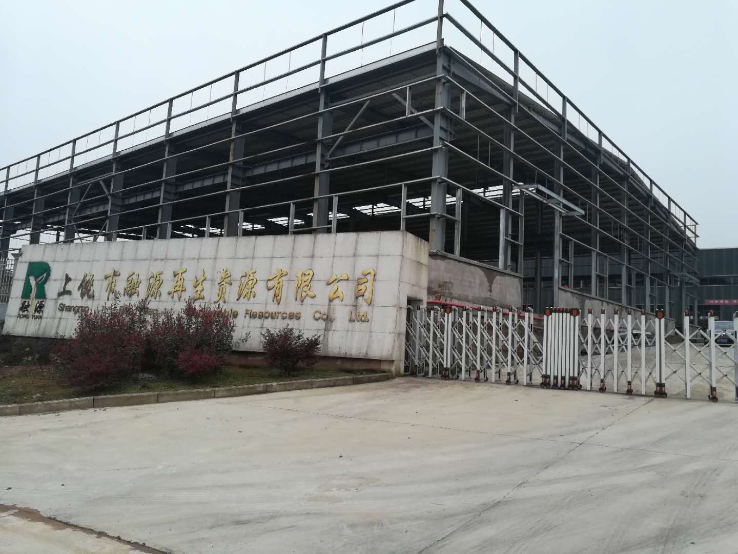**

|  |  |
| --- | --- |
| **上饶市融源再生资源有限公司** | |
| **签发人：** |  |
| **实施日期：** | **2019年12月** |

**发 布 公 告**

上饶市融源再生资源有限公司高度重视突发环境事件应急管理工作，为满足公司突发环境事件应急管理的要求，贯彻落实《中华人民共和国环境保护法》、《中华人民共和国水污染防治法》、《突发事件应急预案管理办法》、《企业事业单位突发环境事件应急预案备案管理办法（试行）》、《突发环境事件应急预案管理暂行办法》等法律、法规有关规定，为了更好的建立健全上饶市融源再生资源有限公司突发环境事件应急体系，有效防范应对突发环境事件，保护人员生命安全、减少单位财产损失，确保公司在发生突发环境事件时，各项应急工作能够快速启动，高效有序，避免和最大限度地减轻突发环境事件对环境造成的危害。结合公司实际情况，上饶市融源再生资源有限公司特组织相关部门编制《上饶市融源再生资源有限公司突发环境事件应急预案》。该预案是本公司实施应急救援的规范性文件，用于指导本公司针对突发环境事件的应急救援行动。

《上饶市融源再生资源有限公司突发环境事件应急预案》已经单位审议通过，并于2019年11月18日通过专家评审，并于上饶市上饶生态环境局备案，现于2019年12月6日批准发布，2019年12月6日正式实施，本公司内所有部门均应严格遵守执行。

|  |  |
| --- | --- |
| 批准人： |  |
| 年 月 日 | |

## 编制说明

根据《企业事业单位突发环境事件应急预案备案管理办法（试行）》（环发【2015】4号）文件要求，上饶市融源再生资源有限公司针对范围内发生或者可能发生的突发环境事件编制《上饶市融源再生资源有限公司突发环境事件应急预案》，现将编制情况说明如下：

### 一、编制过程概况

2019年10月中旬公司成立应急预案编制小组，对预案进行编写。2019年11月中旬完成预案编制工作，具体编制工作程序见下图1-1：

基本情况调查（企业概况、环境概况）

环境风险评估

环境风险辨识与应急能力评估

应急资源调查

成立预案编制小组

预警级别与应急响应级别判定

签署发布应急预案

编制应急预案

评审和演练应急预案

应急组织机构与职责

应急响应流程与措施

**图1-1 应急预案编制工作程序图**

### 二、编制重点内容说明

应急预案编制组充分了解上饶市融源再生资源有限公司生产工艺情况、环境管理情况，同时对企业外部环境进行调查后，对企业环境风险评价、应急资源调查及应急措施三方面作为重点内容进行编制。根据企业生产过程突发环境风险及风险源强情况，预案编制小组讨论制订了预案分级，提出相应预警分级机制及应急响应措施，使本预案具有可操作性。

### 三、编制过程中意见采纳情况说明

在预案编制过程中，编制小组征求并采纳了企业员工、附近居民及可能受影响的单位代表相关意见，相关意见及采纳情况如下表1-1：

**表1-1 相关意见及采纳情况表**

|  |  |  |  |
| --- | --- | --- | --- |
| **序号** | **意见及建议** | **采纳情况** | **措施** |
| 1 | 在厂区显著位置建立公示牌，  标注环境信息 | 采纳 | 补充建立公示牌，标注环境信息 |
| 2 | 增加应急物质、应急装备，明确各应急物质的有效期，及时更换 | 采纳 | 完善应急物质及应急装备，及时更换失效应急物质与装备 |
| 3 | 在厂区显著位置建立指示牌，标注应急撤离路线 | 采纳 | 补充建立指示牌，指示撤离路线 |
| 4 | 定期开展应急演练工作、桌面演练等方式开展应急演练工作 | 采纳 | 按计划定期采用多种方式定期开展应急演练 |
| 5 | 建议与专业检测机构签订突发环境事件应急检测协议 | 采纳 | 补充与专业检测机构签订突发环境事件应急检测协议 |

### 四、编制过程中预案内容推演情况说明

在预案编制过程中，编制小组联合应急指挥部、应急办公室组织对预案内容进行推演，推演以桌面演练方式展开，由应急机构所有人员参加的，按照应急预案及其标准工作程序，讨论紧急情况时应采取行动的演习活动，暴露问题情况及解决措施情况表见表1-2。

**表1-2 暴露问题清单及解决措施情况表**

|  |  |  |
| --- | --- | --- |
| **序号** | **暴露问题清单** | **解决措施** |
| 1 | 对突发事件信息报告与通报程序、内容、方式不全面 | 应急预案第5章对信息报告与通报进行全面的阐述，同时组织对程序、内容、方式进行讲座学习。 |
| 2 | 对突发事件发生时，现场处置操作方式方法了解不清楚不全面，甚至错误操作 | 应急预案第6章对现场应急措施进行全面的阐述，同时组织对其进行讲座学习。 |
| 3 | 对突发事件发生时，对预警分级，发布了解不清楚 | 应急预案第4章对预防与预警分级进行全面的阐述，同时组织对预警分级进行讲座学习。 |

### 五、评审情况说明

突发环境事件应急预案编制完成后，上饶市融源再生资源有限公司组织了专家对应急预案进行了会议评审，形成了评审意见。经过评审，一致认为本预案编制内容全面，评审文件组成符合要求，综合应急预案设置合理、环境应急资源调查内容齐全、风险评估结果准确。编制符合国家《突发环境事件应急预案管理暂行办法》的有关要求。评估小组同意预案经修改完善后依程序上报、备案。

**总 目 录**

**[第一部分 突发环境事件应急预案](#_Toc5125_WPSOffice_Level1)**

[第1章 总则](#_Toc3373_WPSOffice_Level2)

[第2章 基本情况](#_Toc18514_WPSOffice_Level2)

[第3章 应急救援能力建设](#_Toc22098_WPSOffice_Level2)

[第4章 预防与预警](#_Toc6392_WPSOffice_Level2)

[第5章 信息报告与通报](#_Toc19012_WPSOffice_Level2)

[第6章 应急响应与措施](#_Toc19736_WPSOffice_Level2)

[第7章 后期处置](#_Toc14633_WPSOffice_Level2)

[第8章 应急培训和演练](#_Toc11583_WPSOffice_Level2)

[第9章 保障措施](#_Toc9806_WPSOffice_Level2)

[第10章 奖惩](#_Toc154_WPSOffice_Level2)

[第11章 预案评审与发布](#_Toc4350_WPSOffice_Level2)

[第12章 预案的实施、生效的时间和更新要求](#_Toc29419_WPSOffice_Level2)

**[第二部分 突发环境事件风险评估报告](#_Toc24937_WPSOffice_Level1)**

[第1章 总则](#_Toc26471_WPSOffice_Level2)

[第2章 资料准备与环境风险识别](#_Toc3999_WPSOffice_Level2)

[第3章 突发环境事件及其后果分析](#_Toc11532_WPSOffice_Level2)

[第4章 现有环境风险防控和应急措施差距分析](#_Toc17207_WPSOffice_Level2)

[第5章 完善环境风险防控和应急措施的实施计划](#_Toc25421_WPSOffice_Level2)

[第6章 企业突发环境事件风险等级判定](#_Toc4468_WPSOffice_Level2)

[第7章 附则](#_Toc31030_WPSOffice_Level2)

**[第三部分 突发环境事件应急资源调查报告](#_Toc1529_WPSOffice_Level1)**

[第1章 应急资源调查目的](#_Toc7020_WPSOffice_Level2)

[第2章 突发环境事件所需应急资源](#_Toc26110_WPSOffice_Level2)

[第3章 环境应急人力资源调查](#_Toc27435_WPSOffice_Level2)

[第4章 环境应急设施装备调查](#_Toc31655_WPSOffice_Level2)

[第5章 环境应急专项经费调查](#_Toc15894_WPSOffice_Level2)

[第6章 应急资源调查的结论](#_Toc24400_WPSOffice_Level2)

# 第一部分 突发环境事件应急预案

上饶市融源再生资源有限公司突发环境事件应急预案

上饶市融源再生资源有限公司

二O一九年十二月

**目 录**

**[第1章 总则 1](#_Toc9537)**

[1.1 编制目的 1](#_Toc31836)

[1.2 编制依据 1](#_Toc31895)

[1.3 适用范围 3](#_Toc31085)

[1.4 工作原则 3](#_Toc8137)

[1.5 应急预案体系 4](#_Toc21968)

[1.6 应急预案衔接 5](#_Toc31065)

**[第2章 基本情况 7](#_Toc15125)**

[2.1 企业概况 7](#_Toc14667)

[2.2 主要生产设备 8](#_Toc23324)

[2.3 主要原辅材料 9](#_Toc11329)

[2.4 产品方案 9](#_Toc12598)

[2.5 生产工艺 10](#_Toc9372)

[2.6 突发环境事件风险物质调查 12](#_Toc16718)

[2.7 环保措施建设情况 14](#_Toc19831)

**[第3章 应急救援能力建设 16](#_Toc28009)**

[3.1 应急组织机构组成 16](#_Toc16062)

[3.2 应急救援机构职责 17](#_Toc31731)

[3.3 应急设施及装备 19](#_Toc8873)

**[第4章 预防与预警 21](#_Toc32186)**

[4.1 环境风险源预防 21](#_Toc98)

[4.2 预警行动 23](#_Toc30856)

**[第5章 信息报告与通报 26](#_Toc7338)**

[5.1 内部报告 26](#_Toc9142)

[5.2 信息上报 26](#_Toc10411)

[5.3 信息通报 30](#_Toc11825)

[5.4 事件报告内容 30](#_Toc30815)

**[第6章 应急响应与措施 32](#_Toc453)**

[6.1 应急响应 32](#_Toc1333)

[6.2 应急措施 35](#_Toc21934)

[6.3 突发环境事件应急处置要点 39](#_Toc26331)

[6.4 应急监测 41](#_Toc12986)

[6.5 应急终止 44](#_Toc31574)

**[第7章 后期处置 48](#_Toc23946)**

[7.1 善后处置 48](#_Toc201)

[7.2 调查与评估 48](#_Toc32681)

[7.3 现场恢复 50](#_Toc13987)

**[第8章 应急培训和演练 52](#_Toc28309)**

[8.1 培训 52](#_Toc2314)

[8.2 演练 54](#_Toc10232)

**[第9章 保障措施 58](#_Toc8374)**

[9.1 通信与信息保障 58](#_Toc5269)

[9.2 应急队伍保障 58](#_Toc17056)

[9.3 应急物资装备保障 58](#_Toc28601)

[9.4 经费保障 58](#_Toc1583)

[9.5 其他保障 59](#_Toc24377)

**[第10章 奖惩 60](#_Toc24011)**

[10.1 奖励情形 60](#_Toc26679)

[10.2 惩罚情形 60](#_Toc3321)

**[第11章 预案评审与发布 62](#_Toc3918)**

[11.1 内部评审 62](#_Toc16497)

[11.2 外部评审 62](#_Toc9935)

[11.3 发布的时间、抄送部门 62](#_Toc24527)

**[第12章 预案的实施、生效的时间和更新要求 63](#_Toc9269)**

[12.1 预案实施、生效的时间 63](#_Toc11715)

[12.2 预案的修订 63](#_Toc24066)

[12.3 预案的制定与解释 63](#_Toc13054)

**附件：**

附件一：营业执照；

附件二：深加工项目环评批复环评批复；

附件三：深加工项目验收批复

附件四：改扩建项目环评批复

附件五：内部应急组织机构；

附件六：外部应急组织机构；

附件七：应急物资与装备情况；

附件八：应急响应工作流程图；

附件九：应急处置卡；

附件十：培训记录表；

附件十一：演练记录表；

附件十二：事故报告表；

附件十三：意见修改清单。

**附图：**

附图一：建设地理位置图；

附图二：总平面布置图；

附图三：排水管网图；

附图四：应急疏散图；

附图五：应急物资分布图；

附图六：风险单元分布图；

附图七：大气风险受体评价范围及敏感点分布图；

附图八：地表水环境风险受体走向图。

## 第1章 总则

### 1.1 编制目的

为避免和降低由于突发环境事件给环境及广大人民群众带来的破坏及损失，保证厂内、社会及人民生命财产安全，在事件发生后迅速有效控制处理，防止事件蔓延、扩大，积极组织抢救、抢险和抢修，发挥各职能部门、社会力量的作用，使事件发生的损失减少到最低限度，总结经验，吸取教训，防患未然。为完善应急管理机制，做到事件发生时应急措施稳健有序，保护员工人身和公司财产安全，特制定本预案。

### 1.2 编制依据

#### 1.2.1 法律法规、政策

☆ 《中华人民共和国环境保护法》，2015年1月1日；

☆ 《中华人民共和国水污染防治法》，2018年5月1日；

☆ 《中华人民共和国大气污染防治法》，2016年1月1日；

☆ 《中华人民共和国土壤污染防治法》，2019年1月1日；

☆ 《中华人民共和国固体废物污染环境防治法（主席令第二十三号）（2015年修正本）》，2016年11月7日；

☆ 《中华人民共和国突发事件应对法》，2007年8月30日；

☆ 《中华人民共和国安全生产法》，2014年12月1日；

☆ 《中华人民共和国消防法》，2009年5月1日；

☆ 《危险化学品安全管理条例》（国务院令第591号），2011年3月2日；

☆ 《国务院关于加强环境保护重点工作的意见》（国发[2011]35号）；

☆ 《突发环境事件信息报告方法》（环保部令第17号），2011年5月1日；

☆ 《突发事件应急预案管理办法》（原环境保护部令部令第34号）；

☆ 《江西省突发环境事件应急预案》（赣府厅字〔2016〕14号），2016年1月25日；

☆ 《危险化学品名录》（2015版）；

☆ 《国家危险废物名录》（2016版）；

☆ 《危险化学品重大危险源监督管理暂行规定》（国家安全生产监督管理总局令第40号），2011年8月5日；

☆ 《关于进一步加强环境影响评价管理防范环境风险的通知》（环发[2012]77号），2012年7月3日；

☆ 《关于切实加强风险防范严格环境影响评价管理的通知》（环发[2012]98号），2012年8月7日；

☆ 《企业突发环境事件风险防范监督管理办法》（征求意见稿）；

☆ 《突发环境事件应急管理办法》环保部第34号令，2015年6月5日；

☆ 《江西省突发事件应对条例》，2013年7月27日；

☆ 《江西省突发事件预警信息发布管理办法（试行）》（赣府厅发〔2014〕1号），2014年1月3日；

☆ 《企业事业单位突发环境事件应急预案评审工作指南（试行）》（环办应急〔2018〕8号）。

#### 1.2.2 技术指南、规范标准

☆ 《事故状态下水体污染物的预防与控制技术要求》（Q/SY1190-2013）；

☆ 《建筑设计防火规范》（GB50016-2014），2018年修订版；

☆ 《化学品分类、警示标签和警示性说明安全规范》（GB20576-GB20602）；

☆ 《建设项目环境风险评价技术导则》（HJ169-2018）；

☆ 《危险化学品重大危险源辨识》（GB18218-2018）；

☆ 《化学品毒性鉴定技术规范》（卫监督发[2005]272号）；

☆ 《水体污染事故风险预防与控制措施运行管理要求》（中国石油企业标准Q/SY1310-2010）；

☆ 《危险废物贮存污染控制标准》（GB18597-2001）及其修改单；

☆ 关于发布《企业突发环境事件隐患排查和治理工作指南（试行）》的公告，原环境保护部公告2016年第74号；

☆ 《企业突发环境事件风险分级方法》（HJ941-2018）；

☆ 《危险化学品单位应急救援物资配备要求》（GB30077-2013）。

#### 1.2.3 基础技术资料

☆ 《上饶市融源再生资源有限公司废旧有色金属专业分拣中心及产品深加工建设项目》（中环国评（北京）科技有限公司，2016年）；

☆ 《上饶市融源再生资源有限公司废旧有色金属专业分拣中心及产品深加工建设项目（扩建）环境影响报告书》（浙江环耀环境建设有限公司，2018年）；

☆ 《上饶市融源再生资源有限公司废旧有色金属专业分拣中心及产品深加工建设项目竣工环境保护验收监测报告》（江西省天成检测技术有限公司，2017年）；

☆ 《关于上饶市融源再生资源有限公司废旧有色金属专业分拣中心及产品深加工建设项目的批复》（上饶市环境保护局，饶环督字【2016】170号）；

☆ 《关于上饶市融源再生资源有限公司废旧有色金属专业分拣中心及产品深加工建设项目竣工环境保护验收的批复》（上饶市环境保护局，饶环督字【2017】172号）；

☆ 《关于上饶市融源再生资源有限公司废旧有色金属专业分拣中心及产品深加工建设项目（扩建）环境影响报告书的批复》（上饶市环境保护局，饶环督字【2018】87号）。

### 1.3 适用范围

凡上饶市融源再生资源有限公司经营范围内发生或可能发生的突发性环境事件的防范和应急处置，均适用本预案的规定。

如果企业建设地点、产品及规模等发生较大变化，需将变化情况汇报上饶市上饶生态环境局，确认不需修订的才可继续适用本预案，否则需修订本预案并经专家审查合格、上饶市上饶生态环境局备案后方可适用。即企业后续发生改扩建、技改等后，需及时对本预案进行修订。

企业各环境风险物质在厂内运输过程产生的环境风险适用于本预案；由于企业危化品及危险固废均由供应商或处置单位负责运输，因此本预案不适用于危化品及危险固废等环境风险物质在厂外运输过程产生的突发环境事件的应急处置。

### 1.4 工作原则

在建立突发性环境污染事故应急系统及其响应程序时，应本着实事求是、切实可行的方针，贯彻如下原则：

⑴坚持以人为本，预防为主的原则。加强对环境事故危险源的监测、监控并实施监督管理，建立环境事故风险防范体系，积极预防、及时控制、消除隐患，提高突发性环境污染事故防范和处理能力，尽可能地避免或减少突发环境污染事故的发生，消除或减轻环境污染事故造成的中长期影响，最大程度地保证员工健康及生命财产安全。

⑵坚持统一领导，分类管理，分级响应的原则。接受政府生态环境部门的指导，使企业的突发性环境污染事故应急系统成为区域系统的有机组成部分。加强企业各部门之间协同与合作，提高快速反应能力。针对不同污染源所造成的环境污染的特点，实行分类管理，充分发挥部门专业优势，使采取的措施与突发环境污染事故造成的危害范围和社会影响相适应。

⑶坚持快速反应，高效运转的原则。各部门熟悉企业生产情况，接到事故救援命令必须及时赶赴现场组织施救，做到快速有效，发生重特大事故，由本预案中设置的指挥中心全权负责事故上报和事故抢险救护工作。

⑷坚持依靠科技，预防为主的原则。采用先进技术，充分发挥专业技术人才作用，实行科学民主决策，采用先进的救援装备和技术，增强应急救援能力，依法规范应急救援工作。确保施救方案的科学性、权威性和可操作性，坚持事故应急救援与事故预防的有机结合，积极开展企业安全建设，提高从业人员的整体素质，增强企业的安全保障能力。

⑸坚持平战结合，专辅互补，充分利用现有资源的原则。积极做好应对突发性环境污染事故的思想准备、物资准备、技术准备、工作准备，加强培训演练，应急系统做到常备不懈，充分利用专业救援队伍力量，引导、鼓励、培育和发挥辅助应急救援力量的作用。

### 1.5 应急预案体系

应急预案体系由综合应急预案、专项应急预案、现场处置方案构成。综合应急预案是企业各部门制定并共同签署的应急工作总体预案，是企业应对突发事件的规范性文件。专项应急预案是应对某一类型或某几种类型突发事件而制定的具体的应急操作预案。现场处理方案是针对具体的装置、场所或设施、岗位制定的预案处置措施。

本应急预案文本体系包括突发环境事件应急预案、环境风险评估报告和环境应急资源调查报告三部分。根据实际需要和情势变化，单位应适时修订应急预案，完善应急预案体系，应急预案的制定、修订程序根据相关部门规定执行。

### 1.6 应急预案衔接

⑴内外应急组织机构、人员的衔接

当发生突发环境事件时，当事人立即通知应急指挥部、应急办公室，应急指挥部、应急办公室立即启动应急预案，组织应急救援人员开展应急救援工作，通讯联络组负责协调企业内部应急救援人员的联系工作，并承担起与当地应急救援部门联系工作。

⑵应急救援保障的衔接

①企业自身保障：企业拥有完善的应急保障体系，包括队伍保障、物资保障、人员防护、财力保障、通信保障、技术保证等。

②企业互助体系：企业和周边企业有新金叶实业、锦通资源和裕鑫铜业等建立良好的应急互助关系，在重大事故发生后，相互支援。

③公共援助力量：企业还可以联系广信区人民政府、上饶市上饶生态环境局、广信区消防大队和广信区人民医院等各相关职能部门，请求救援力量、设备支持。

④专家援助：企业建立风险事故救援安全专家库，在紧急情况下，可以联系获取救援支持。

⑶应急培训计划的衔接

企业在开展应急培训计划的同时，还应积极配合广信区人民政府、上饶市上饶生态环境局开展的应急培训计划，在发生突发环境事件时，及时与广信区有关部门取得联系。

⑷公众教育的衔接

企业对厂内和附近地区公众开展教育、培训时，应加强与周边公众和社区、村庄相关机关团体的交流，如发生突发环境事件时，可更好的疏散、撤离。

⑸风险防范措施的衔接

①污染治理措施的衔接

当风险事故物料泄漏发生在厂区外或进入外环境后，应及时向相关单位请求援助，帮助收集防控，以免风险事故发生扩大。

②应急救援物资的衔接

当企业应急救援物资不能满足事故现场需求时，可在应急指挥部协调下向邻近企业（新金叶实业、锦通资源和裕鑫铜业等）请求援助，以免风险事故的扩大，同时应服从上级部门（广信区人民政府、上饶市上饶生态环境局）的调度，对其他企业援助请求进行帮助。

⑹与生产安全事故应急预案的衔接

企业区域内发生火灾、爆炸等安全事故，应同时启动安全应急预案或消防应急预案，引发突发环境事件时，应急指挥部立即启动突发环境事件应急预案。

⑺与地方政府部门各应急预案的衔接

本预案应加强与上饶市生态环境局、广信区人民政府、上饶市上饶生态环境局及相关政府部门联系、沟通和合作，突发环境事件状况下积极配合有关部门的工作。

本预案与企业生产安全事故应急预案和地方政府部门各应急预案等其他相关预案的衔接关系图如下图1-1。

上饶市突发环境事件应急预案

广信区突发环境事件应急预案

企业突发环境事件应急预案

企业安全事故应急预案

企业消防应急预案

**图1-1 企业突发环境事件应急预案与其他相关预案的衔接关系图**

## 第2章 基本情况

### 2.1 企业概况

#### 2.1.1 企业基本信息

企业名称：上饶市融源再生资源有限公司

法人代表：曹其峰

联 系 人：陈进安

联系电话：18607931865

通讯地址：上饶市再生资源循环经济产业园内

#### 2.1.2 工作班制、员工人数

现项目年工作天数300天，劳动定员总人数为90人，其中生产人员75人实行两班制，每班8小时，年工作时间4800小时，管理及技术人员15人实行单班制，每班8小时，年工作时间2400小时，上引连铸中频炉采用3班制。

#### 2.1.3 占地面积、厂区分布情况

公司位于位于上饶市再生资源循环经济产业园区（中心地理坐标：东经117°52'54"，北纬28°20'13"），项目总占地面积约75333.71m2，主要建成有2#厂房、办公区等。

#### 2.1.4 主要建设内容

目前已建成有2#厂房，并配套相关公用工程、贮运系统、辅助工程和环保工程。项目现主要建设内容详见表2-1。

**表2-1 项目现主要建设内容**

|  |  |  |  |
| --- | --- | --- | --- |
| **类别** | **建设名称** | **环评建设内容** | **实际建设内容** |
| 主体工程 | 1#厂房 | 建筑面积6251.98m2，混钢架结构，1层，高8m | 未建成 |
| 2#厂房 | 建筑面积22480.76m2，混钢架结构，1层，高8m | 废旧电线、电缆，处理废旧变压器、输变电控制屏（柜）、电机，废铜熔铸 |
| 3#厂房 | 建筑面积23282.38m2，混钢架结构，1层，高8m，用于建设热镀锌输电线路器材建设项目 | 未建（另环评内容） |
| 4#厂房 | 新建，建筑面积20972.62m2，混钢架结构，1层，高8m | 未建 |
| 贮运工程 | 原料仓库 | 位于各自厂房内 | |
| 成品仓库 |
| 公用工程 | 供电 | 工业园区管网供电，年用电量125万KWh | |
| 供水 | 工业园区管网供水，年用水65262m3 | |
| 辅助工程 | 综合楼 | 占地面积667.42m2，砖混结构，5层，高15m | 占地面积300m2，板房，1层 |
| 门卫 | 占地面积18m2，1层，砖混 | |
| 环保工程 | 废气处理 | 1#厂房设活性炭吸附装置一套，设一个不低于15米高排气筒 | 2#厂房设活性炭吸附装置一套，设一个不低于15米高排气筒 |
| 2#厂房设布袋除尘2套，每套设一个不低于15米高排气筒；设重力沉降+布袋除尘1套，设一个不低于20米高排气筒 | |
| 4#厂房设活性炭吸附装置一套，布袋除尘一套，各设一个不低于15米高排气筒 | 2#厂房设活性炭吸附装置一套，设一个不低于15米高排气筒 |
| 废水处理 | 油水分离器+化粪池、生产废水循环装置、事故废水收集池 | |
| 固废治理 | 一座100m2一般工业固废暂存库、50m2危废暂存库1座 | |
| 噪声治理 | 低噪声设备，安装消声器、减震垫，建筑物隔声等 | |
| 部分原计划1#、4#厂房内生产工序，如：废塑料、熔铸暂移至2号厂房内生产。 | | | |

### 2.2 主要生产设备

现主要生产设备见表2-2。

**表2-2 项目现主要生产设备一览表**

|  |  |  |  |  |
| --- | --- | --- | --- | --- |
| **项目** | **设备名称** | **环评总数量**  **（台套）** | **实际总数量**  **（台套）** | **备注** |
| 1 | 液压剪 | 10 | 10 |  |
| 2 | 粉碎机 | 14 | 2 |  |
| 3 | 撕碎机 | 16 | 1 |  |
| 4 | 破碎机 | 10 | 1 |  |
| 5 | 铜米机（含分选） | 18 | 1 |  |
| 6 | 磁选输送机 | 2 | 1 |  |
| 7 | 铜米生产用布袋除尘器 | 1 | 1 | 破碎机、粉碎机粉尘 |
| 8 | 中频熔化炉（铜锭） | 1 | 0 |  |
| 9 | 上引连铸反射炉 | 1 | 0 |  |
| 10 | 上引连铸中频炉 | 1 | 2 |  |
| 11 | 水平连铸中频炉 | 3 | 0 |  |
| 12 | 牵引机 | 2 | 1 |  |
| 13 | 挤压机 | 2 | 1 |  |
| 14 | 循环冷却水系统 | 1 | 1 |  |
| 15 | 检测设备 | 8 | 6 |  |
| 16 | 铜加工用布袋除尘器 | 2 | 1 | 上引连铸中频炉烟气 |
| 17 | 活性炭吸附装置 | 2 | 2 | 喷漆房、造粒机废气 |
| 18 | 造粒机 | 8 | 3 |  |
| 19 | 叉车 | 6 | 4 |  |

### 2.3 主要原辅材料

主要原、辅材料见表2-3。

**表2-3 主要原辅材料消耗表**

|  |  |  |  |  |  |  |
| --- | --- | --- | --- | --- | --- | --- |
| **名称** | | **形态** | **包装** | **储存位置** | **总用量（t）** | **存储量（t）** |
| 废电线 | | 固态 | 袋装 | 原料仓库 | 25000 | 600 |
| 废电缆 | | 固态 | 袋装 | 原料仓库 | 25000 | 600 |
| 废旧变压器 | | 固态 | 袋装 | 原料仓库 | 1000 | 200 |
| 再生变压器 | 变压器芯子、指针 | 固态 | 袋装 | 原料仓库 | 2.5 | 0.2 |
| 变压器油 | 液态 | 罐装 | 原料仓库 | 1.0 | 0.2 |
| 油漆 | 液态 | 罐装 | 原料仓库 | 1.0 | 0.2 |
| 铭牌 | 固态 | 袋装 | 原料仓库 | 0.1 | 0.1 |
| 废旧电机 | | 固态 | 袋装 | 原料仓库 | 5800 | 500 |
| 再生电机 | 芯子指针 | 固态 | 袋装 | 原料仓库 | 10 | 1.0 |
| 电机机油 | 液态 | 罐装 | 原料仓库 | 2.5 | 0.5 |
| 油漆 | 液态 | 罐装 | 原料仓库 | 2.5 | 0.5 |
| 铭牌 | 固态 | 袋装 | 原料仓库 | 0.1 | 0.1 |
| 废旧输配电控制屏（柜）或成套设备 | | 固态 | 袋装 | 原料仓库 | 1500 | 300 |
| 再生输配电控制屏（柜）或成套设备 | 芯子指针 | 固态 | 袋装 | 原料仓库 | 4.5 | 0.5 |
| 机油 | 液态 | 罐装 | 原料仓库 | 1.5 | 0.5 |
| 油漆 | 液态 | 罐装 | 原料仓库 | 1.5 | 0.5 |
| 铭牌 | 固态 | 袋装 | 原料仓库 | 0.05 | 0.01 |

### 2.4 产品方案

生产规模为可拆解50000吨电线电缆、废旧变压器1000吨、废旧电机5800吨、输变电控制屏（柜）或成套设备1500吨。拆解可利用高纯度铜31000吨、剥离废塑料12500吨，可产铜杆和铜排30000吨、塑料粒子12000吨。

**表2-4 改扩建产品方案一览表**

|  |  |  |  |  |
| --- | --- | --- | --- | --- |
| **序号** | **原项目** | **扩建项目** | **实际建成情况** | **备注** |
| 1 | 废旧电线、电缆1000吨 | 可拆解150000吨电线电缆 | 可拆解50000吨电线电缆 |  |
| 2 | 变压器、输变电控制屏（柜）、电机8000台。 | 废旧变压器8000吨 | 废旧变压器1000吨 |  |
| 3 | / | 废旧电机82000吨 | 废旧电机5800吨 |  |
| 4 | / | 输变电控制屏（柜）或成套设备10000吨 | 输变电控制屏（柜）或成套设备1500吨 |  |

### 2.5 生产工艺

#### 2.5.1 废电线电缆拆分工艺

废电线电缆拆分工艺说明如下：

①分拣

将回收过来的电线电缆进行分拣，电线电缆采用工艺略有不同。

②液压剪

通过液压剪可将电线电缆进行快速剪切。

③粉碎

电线需采用粉碎机，电缆采用金属撕碎机。

④分选

根据线缆的粗细和难易程度分别采用铜米机和磁选输送机对电线电缆进行处理。铜米机主要用于细的、柔软的电线，磁选输送机主要用于铜芯比较粗的电缆，铜米机及磁选输送机均为干式。干式型铜米机就是指分选过程中不用加水的分选方式的铜米机，铜米机内包含气流分选机配合分选，利用塑料与铜的比重不同进行分离，铜米机（含分选）自带布袋除尘器。

⑥分类包装

废电线电缆分离出来的铜进入下一废铜处理工序，废塑料粉碎料按不同塑料种类分开贮存，用于塑料粒子生产。

#### 2.5.2 上引连铸中频炉生产铜杆、铜排工艺流程

上引连铸中频炉生产铜杆、铜排工艺说明：

原料：项目废铜熔铸工艺原料必须全部为电线电缆拆解后的高纯度铜，不掺杂其他物质。

①上引连铸炉：上引连铸中频炉投料设在中频炉上方，熔化炉加料口铺满木炭（块状），木炭在高温作用下，底部在缓慢燃烧，产生二氧化碳，保护铜液不被氧化，表层木炭温度较低，则还未燃烧，隔绝空气进入。加料过程中，原料铜（压块）通过设备从加料口缓慢投入，以防止空气涌入熔化炉，原料铜完全投入熔化炉后，在入料处加入木炭，堵上缺口。

原料铜熔化后，通过密闭管道流入保温炉，通过结晶器采用循环水间接冷却，拉拔后绕卷，得到铜杆。

②矫直、拉拔、精整：部分铜杆用于生产铜排，通过矫直后，拉拔压扁，得到扁形铜排，然后精整，使得铜排形状规则，矫直、拉拔、精整过程中不使用乳化液润滑，由于加工过程中铜温度会升高，采用水进行间接冷却，冷却水循环使用，定期添加不外排。

#### 2.5.3 废旧电机拆解及再生工艺

废旧电机拆解及再生工艺说明：

①废旧电机先通过人工和仪器检测进行技术判断其利用价值，清理其中废油，收集储存并交由有资质单位处理；

②可利用设备通过技术改造（利用、安装性能和技术指标更好的元器件如芯子指针及电机机油等，统一优化升级内部元器件和结构构造），再对外表进行涂漆，制造出性能更优，价格低于市场价的再制造产品，再制造产品必须满足《GB755-2008 [旋转电机](https://www.baidu.com/s?wd=%E6%97%8B%E8%BD%AC%E7%94%B5%E6%9C%BA&tn=44039180_cpr&fenlei=mv6quAkxTZn0IZRqIHckPjm4nH00T1YLrARvrjf3uWm4nvfkrj-B0ZwV5Hcvrjm3rH6sPfKWUMw85HfYnjn4nH6sgvPsT6KdThsqpZwYTjCEQLGCpyw9Uz4Bmy-bIi4WUvYETgN-TLwGUv3EnWTLn1nkP1Dv" \t "_blank)》相关标准要求；

③不可利用设备需要采用扳手、榔头、螺丝刀等拆解设备拆去外壳，取出芯子，分开铁和铜线；取下表盘上的指针，为铝材料，拆开内部铁；

④拆解得到的含铜、铁、铝、塑料等物质需进行人工分类，分类后再进行破碎，属于边拆解边人工分选。

#### 2.5.4 塑料粒子生产工艺

塑料粒子生产工艺说明：

①原料：项目塑料粒子生产，采用铜米加工生产产生的废塑料，主要为聚乙烯和聚氯乙烯。

②加热熔融和造粒冷却均为螺杆拉丝机中进行；废塑料通过拌合机进料，在拉丝机中熔化，通过拉丝机后，自动切粒，得到塑料粒子，采用风冷+水冷却进行直接冷却，冷却水过滤后循环使用。

③在熔化后通过拉丝机过程中，采用过滤网过滤塑料中的杂质，产生废过滤网。不同的塑料加热熔融的温度不同，聚乙烯加热温度控制在100℃左右，聚氯乙烯控制在120℃左右，均未达到塑料的分解温度，不会产生分解废气，有少量有机废气挥发。

④冷却采用冷风冷却后，再采用冷却水冷却，冷却水过滤后循环使用，由于产品已经冷风冷却，循环水中含有少量塑料屑，过滤产生少量滤渣。

### 2.6 突发环境事件风险物质调查

#### 2.6.1 环境风险物质识别

生产过程中存在的环境风险物质及其储存量见下表2-5。

**表2-5 存在的环境风险物质及其储存量**

|  |  |  |  |  |
| --- | --- | --- | --- | --- |
| **序号** | **项目** | **规格（包装）** | **源强** | **备注** |
| 1 | 变压器油 | 罐装 | 0.2t | 辅料 |
| 2 | 机油 | 罐装 | 1.0t | 辅料 |
| 3 | 油漆 | 罐装 | 1.2t | 辅料 |
| 4 | 废油 | 罐装 | 5t | 危险废物 |
| 5 | 废弃线路板 | 桶装 | 2.0t | 危险废物 |
| 6 | 废弃电容器 | 桶装 | 2.0t | 危险废物 |
| 7 | 含油废垫圈 | 桶装 | 0.2t | 危险废物 |
| 8 | 油污抹布、手套 | 桶装 | 0.2t | 危险废物 |
| 9 | 废活性炭 | 桶装 | 0.5t | 危险废物 |
| 10 | 废油漆桶 | 桶装 | 0.5t | 危险废物 |
| 11 | 废塑料 | 袋装 | 600t | 原料 |
| 12 | 塑料粒子 | 袋装 | 400t | 产品 |

#### 2.6.2 环境风险物质特性

根据企业环境风险物质分布情况，理出上饶市融源再生资源有限公司涉及的环境风险物质理化性质，见下表2-6。

**表2-6 环境风险物质理化性质一览表**

|  |  |  |  |
| --- | --- | --- | --- |
| **序号** | **名称** | **理化性质** | **危险特性** |
| 1 | 油漆 | 易燃，闪点：<23℃，危险特性：易燃、遇明火、高热即燃烧。蒸气能刺激眼睛和黏膜。吸入蒸气能产生眩晕、头痛、兴奋等症状。吸入高浓度蒸气能造成急性中毒。消防措施：必须穿戴防毒面具与消防服，可用干粉、抗溶性泡沫、干粉、砂土、二氧化碳灭火。用水保持火场中容器冷却。 | 有毒，易燃 |
| 2 | 矿物油 | 油状液体，淡黄色至褐色，无色味或略带异味；不溶于水；闪点：<76℃；引燃温度：248℃；危险特性：遇明火、高温可燃；消防措施：必须穿戴防毒面具与消防服，在上风口灭火。尽可能将容器从火场移至空旷处。喷水保持火场容器冷却，直至灭火结束。处在火场中的容器若已变色或从安全泄压装置中产生声音，必须马上撤离。  浸入途径：吸入、食入；  急性吸入，可出现乏力、头晕、头痛、恶心，严重者可引起脂性肺炎。慢接触者，暴露部位可发生油性痔疮和接触性皮炎。可引发神经系统衰弱综合征，呼吸道和眼刺激症状及慢性油脂性肺炎。 | 有毒，易燃 |

#### 2.6.3 环境风险物质单元分布

通过对风险物质进行识别，对风险物质生产、加工、使用或者储存的设施或场所划分风险单元见下表2-7。

**表2-7 项目风险单元识别一览表**

|  |  |  |  |  |
| --- | --- | --- | --- | --- |
| **序号** | **工序** | **潜在风险单元** | **风险物质** | **风险类型** |
| 1 | 原辅料贮存 | 原辅料仓库 | 油漆、机油等 | 火灾、爆炸、泄露 |
| 2 | 危废暂存 | 危险废物暂存库 | 废油、废弃线路板  、废弃电容器等 | 火灾、泄露 |
| 3 | 一般固废暂存 | 一般固废暂存库 | 除尘灰、废过滤网、氧化渣 | 火灾、泄露 |
| 4 | 生活污水处理 | 生活污水处理设施 | 生活污水 | 超标排放 |
| 5 | 冷却水循环 | 循环水设施 | 冷却水 | 泄漏 |
| 6 | 工艺废气 | 粉碎粉尘 | 粉尘 | 超标排放 |
| 7 | 熔铸烟尘 | 烟尘 | 超标排放 |
| 8 | 有机废气 | VOCs、TSP、甲苯 | 超标排放 |

#### 2.6.4 环境风险受体

根据《企业突发环境事件风险分级方法》（HJ941-2018）和《建设项目环境风险评价技术导则》（HJ/T169-2018）环境风险受体调查评估范围的规定：涉大气环境受体的调查评估范围应不小于5公里。

本次大气环境受体的调查评估范围为企业周边5公里；水环境风险受体调查评估范围为企业排放口下游10公里，企业无工艺废水排放，生活污水经过预处理后排入工业污水处理厂，未直接排入外环境，故本次重点调查雨水排放口下游10公里范围内敏感程度。企业周边环境风险受体分布情况见表2-8。

**表2-8 企业周边环境风险受体分布情况**

|  |  |  |  |  |  |
| --- | --- | --- | --- | --- | --- |
| **环境要素** | **环境保护目标名称** | **方位** | **距厂界最近距离（m）** | **规模** | **备注** |
| 环境  空气 | 田棚 | 东南 | 770 | 18户54人 |  |
| 下斐村 | 东南 | 1670 | 80户240人 |  |
| 英墩 | 东南 | 2000 | 30户90人 |  |
| 黄柏山 | 东南 | 930 | 18户54人 |  |
| 天井掘 | 东南 | 1500 | 20户60人 |  |
| 尹卢家 | 东南 | 1060 | 20户60人 |  |
| 林下山 | 东南 | 1470 | 45户135人 |  |
| 分水王家 | 东南 | 1870 | 50户150人 |  |
| 上斐村 | 东南 | 2000 | 15户45人 |  |
| 占家源 | 东 | 1870 | 30户90人 |  |
| 麦岭 | 东北 | 1030 | 55户165人 |  |
| 毛村 | 东北 | 730 | 15户45人 |  |
| 何家突 | 东北 | 1200 | 35户105人 |  |
| 下岩 | 东北 | 1600 | 26户78人 |  |
| 陈家突 | 东北 | 1670 | 50户150人 |  |
| 茶亭镇 | 东北 | 2100 | 200户800人 |  |
| 毛家潭 | 西北 | 1570 | 60户180人 |  |
| 梅高村 | 西南 | 2400 | 30户90人 |  |
| 茶叶垄 | 西南 | 2900 | 60户180人 |  |
| 马沙丘 | 南 | 2750 | 30户90人 |  |
| 高山排 | 东 | 2630 | 18户54人 |  |
| 红石厂 | 西北 | 2860 | 20户60人 |  |
| 地表水环境 | 信江 | 西北 | 2420 | 中河 |  |

### 2.7 环保措施建设情况

#### 2.7.1 废水

⑴生活污水处理措施

地面冲洗废水经油水分离器预处理后与生活污水一并进入化粪池处理达到茶亭产业园污水处理厂纳管标准排入广信区茶亭工业园区污水处理厂处理排放。

⑵工艺废水处理措施

工艺废水只有冷却循环水，冷却循环水回用于冷却工序，不外排。

#### 2.7.2 废气

项目废气主要来自生产过程中有机废气（造粒废气和喷漆废气）、粉碎粉尘和熔铸烟尘。

⑴有机废气：经活性炭吸附处理后通过15m高排气筒（分开两套系统）外排，喷漆废气参照执行天津市《工业企业挥发性有机物排放控制标准》（DB12/524-2014）表2表面涂装行业标准，造粒废气执行天津市《工业企业挥发性有机物排放控制标准》（DB12/524-2014）表2塑料制品制造标准；

⑵粉碎粉尘：经自带布袋除尘处理后通过15m高排气筒排放，颗粒物排放执行《大气污染物综合排放标准》（GB16297-1996）中的二级标准；

⑶熔铸烟尘：经重力沉降+布袋除尘处理后通过20米高排气筒排放，烟尘排放执行《工业炉窑大气污染物排放标准》（GB9078-1996）中表2的金属熔化炉二级标准。

#### 2.7.3 固体废物

本项目固体废物包括一般固体废物及危险废物。

⑴一般固体废物包括生活垃圾、杂物（原料中含杂物）、除尘灰和废过滤网氧化渣等。厂区内设临时贮存仓库，临时贮存按照《一般工业固体废物贮存、处置场污染控制标准》（GB18599-2001）的要求进行贮存。

⑵危险废物包括有废油、废弃线路板、废弃电容器、含油废垫圈、油污抹布、手套、废活性炭和废油漆桶等，厂区设有危险废物暂存库1座，按《危险废物贮存污染控制标准》（GB18597-2001）的要求进行临时贮存，建有3m3废油收集池。

#### 2.7.4 噪声

企业落实了环境噪声污染防治措施，合理布置鼓风机、空压机等高噪声设备，采取有效措施控制环境噪声影响。

#### 2.7.5 环境风险防范建设情况

⑴企业建有50m3事故应急池，可以满足事故应急要求。

⑵对危险废物暂存库，严格按《危险废物贮存污染控制标准》（GB18597-2001）的要求进行临时贮存、建设。设置防扬散、防雨淋、防渗漏措施，地面及裙角均进行了防腐防渗处理，建有3m3废油收集池。

⑶厂区内设消防通道，室外设消火栓和消防水池，配置了足够的灭火器材，另外企业还配备防护服、防毒面具、手套等防护用品。

## 第3章 应急救援能力建设

### 3.1 应急组织机构组成

上饶市融源再生资源有限公司成立了突发环境事件应急指挥部（简称“应急指挥部”），由总经理**曹其峰**任总指挥，**周信国**任现场指挥。当出现紧急情况时，由总指挥统一指挥应急救援处置工作。总指挥**曹其峰**不在现场，由现场指挥**周信国**具体负责应急救援处置工作。应急指挥部下设应急办公室，其主要负责突发环境事件接警、环境风险源点日常巡查、应急物资装备等核实检查、应急预案管理等工作。应急办公室下设现场处置组、后勤保障组、通讯联络组、应急监测组、警戒疏散组、医疗救护组六个职能小组；另设有专家技术组，为突发环境事件提供专业技术咨询、技术支持和决策咨询服务。应急组织结构体系图见图3-1，厂内应急救援机构名单及联系方式见表3-1。

**表3-1 厂内应急救援机构名单及联系方式**

|  |  |  |  |
| --- | --- | --- | --- |
| **小组名称** | **级别** | **姓名** | **联系电话** |
| 应急指挥部 | 总指挥 | 曹其峰 | 13607938138 |
| 副总指挥 | 周信国 | 13924906858 |
| 应急办公室 | 组长 | 方斌 | 13607032877 |
| 组员 | 陈进安 | 18607931865 |
| 组员 | 郑水亮 | 13706701173 |
| 现场处置组 | 组长 | 郑水亮 | 13706701173 |
| 组员 | 马江达 | 18470132419 |
| 组员 | 官甫会 | 13767308173 |
| 后勤保障组 | 组长 | 方剑 | 18079311551 |
| 组员 | 王甜 | 18720399234 |
| 通讯联络组 | 组长 | 曹诗卿 | 15607934552 |
| 组员 | 李芳芳 | 15350165292 |
| 应急监测组 | 组长 | 陈进安 | 18607931865 |
| 组员 | 王甜 | 18720399234 |
| 警戒疏散组 | 组长 | 曹俊强 | 15180375103 |
| 组员 | 王有火 | 18296394637 |
| 医疗救护组 | 组长 | 张凌燕 | 15270511175 |
| 组员 | 祝文琴 | 18270371288 |
| 24小时应急值班电话 | | | 13607938138 |
| 现场应急指挥点 | | | 厂区大门口 |

### 3.2 应急救援机构职责

各应急救援机构按各自职责加强平时的演习、训练，完善突发事件应急预案。在发生突发环境事件时能迅速投入应急救援和处置工作，其主要职责如下：

**⑴应急指挥部（责任人:曹其峰）**

①第一时间接警，识别是一般还是重大环境事件，并根据事件等级，下达启动应急预案指令。根据企业实际情况，一般事件（如小型泄漏事件）厂区内部处理；重大事件上报应上饶市上饶生态环境局或上饶市生态环境局；

②负责审定、批准突发环境事件应急预案并组织现场实施；

③负责组织突发环境事件应急预案审批与更新和组织外部评审；

④接受上级应急指挥机构的指令和调动，协助突发环境事件的处理；配合有关部门对环境进行修复、事件调查、经验教训总结；

⑤负责组织协调有关部门，动用应急队伍，做好事件处置、控制和善后工作，并及时向上饶市上饶生态环境局或上饶市生态环境局报告。

⑥由总指挥指挥实施预案，各应急救援组各司其职，当事件扩大广信区人民政府、上饶市上饶生态环境局支援到达后，总指挥移交指挥权予广信区人民政府、上饶市上饶生态环境局。

**⑵应急办公室（责任人:方斌）**

①第一时间接警，并及时向应急指挥部汇报；根据应急指挥部指令启动应急预案（车间级）。根据企业实际情况，一般事件（如小型泄漏事件）车间内部处理；可经应急指挥部同意后由应急办公室启动应急预案和签发预警；

②负责突发环境事件应急预案的制订、修订；

③组织建立应急救援专业队伍，组织实施和演练；

④检査、督促做好环境风险事件的预防措施和应急救援的各项准备工作，在发生重大事件时，协助应急指挥部做好事件预警、通报及处置工作；

⑤有计划地组织实施突发环境事件应急预案的培训，根据应急预案进行演练，向周边企业、村落提供企业有关危险物质特性、救援知识等宣传材料；

⑥分析事件发生的原因，预测事件发生的概率，从而降低事件再次发生的几率。

**⑶现场处置组（责任人:郑水亮）**

①接到应急指挥部指令，正确佩戴个人防护用品，迅速赶赴现场，切断事件源，有效控制事件，以防扩大；

②及时迅速转移受伤者至安全的地方，抢救生命第一；

③在突发环境事件发生后，迅速派出人员进行抢险救灾，负责在专业消防队伍来到之前，进行火灾预防和扑救，尽可能减少损失；

④在专业消防队伍来到之后，按专业消防队伍的指挥员要求，配合进行工程抢险或火灾扑救。

**⑷后勤保障组（责任人:方剑）**

①负责应急设施或装备的购置和妥善存放保管；

②在事件发生时及时将有关应急装备、安全防护品、现场应急处置材料等应急物资运送到事件现场；

**⑸通讯联络组（责任人:曹诗卿）**

①事故发生后，确保各应急救援小组队与应急指挥部之间通讯畅通；

②配合疏散警戒组指导人员的疏散和自救；

③负责与外部救援机构通讯联络工作。

**⑹应急监测组（责任人:陈进安）**

①负责现场应急监测工作，根据现场检测手段科学分析变化趋势；

②负责对事故实时跟踪监测，为应急工作的终止提供科学依据；

③完成上级及应急指挥部交办的其他应急工作。

**⑺疏散警戒组（责任人:曹俊强）**

①根据现场情况判断是否需要人员紧急疏散。如需紧急疏散须及时规定疏散路线和疏散出口，及时协助厂内员工和周围群众及居民的紧急疏散工作。

②在突发环境事件发生时负责厂区内的治安警戒、治安管理和安全保卫工作，维护厂区交通秩序。

**⑻医疗救助组（责任人:张凌燕）**

①做好医疗救护应急药品、医疗器械、设备及卫生防护用品等物资的储备与保管；

②医疗救护组在接到应急指挥部通知后，立即携带抢救药品和器械赶赴现场，落实各项救助措施，根据现场情况全力开展医疗卫生救援工作；

③事故发生时对现场转移出来的伤员，实施紧急救护工作，协助医疗救护部门将伤员护送到相关单位进行抢救。

### 3.3 应急设施及装备

突发环境事件应急设施及装备包括医疗救护仪器药品、个人防护装备器材、消防设施、堵漏器材、应急监测仪器设备和应急交通工具等。

⑴用于应急救援的物资，采用就近原则，备足、备齐，定置明确，由后勤保障组专人管理，保证完好、有效、随时可用。同时应建立应急设备、器材台帐，记录所有设备、器材名称、型号、数量、所在位置、有效期限，能保证现场应急处理（置）的人员在第一时间内启用。

⑵调用应急物资，由后勤保障组，必须调用方便、迅速。

⑶应随时更换失效、过期的药品、器材，并有相应的跟踪检查制度和措施。并及时补充所需的个体防护用品、急救药品、器材，并有相应的跟踪检查制度、措施，企业现有应急物资与装备情况见表3-2，企业应补充应急物资及装备一览表3-3。

**表3-2 现有应急物资与装备情况**

|  |  |  |  |
| --- | --- | --- | --- |
| **序号** | **名称** | **数量** | **备注** |
| 1 | 叉车 | 1辆 |  |
| 2 | 消防泵 | 1台 |  |
| 3 | 灭火器 | 10个 |  |
| 4 | 消防栓 | 6个 |  |
| 5 | 事故应急池 | 50m3 |  |
| 6 | 消防水带、水枪 | 2套 |  |
| 7 | 药箱 | 1个 |  |
| 8 | 绝缘手套、绝缘杆、绝缘地毯、应急灯 | 若干 |  |
| 9 | 小货车 | 1辆 |  |
| 10 | 小汽车 | 2辆 |  |

**表3-3 企业应补充应急物资及装备一览表**

|  |  |  |  |
| --- | --- | --- | --- |
| **序号** | **名称** | **数量** | **备注** |
| 1 | 空气呼吸器 | 1套 |  |
| 2 | 手电筒 | 8个 |  |
| 3 | 应急处置工具箱 | 1套 |  |
| 4 | 洗消剂 | 2套 |  |
| 5 | 风向标 | 1套 |  |
| 6 | 防化服 | 2套 |  |
| 7 | 防毒面具 | 2套 |  |
| 8 | 锯沫粉 | 0.5吨 |  |

## 第4章 预防与预警

应急指挥部接到可能事故信息后，按照分级响应的原则及时研究确定应对方案，并通知有关部门、单位采取有效措施预防事故发生。当应急指挥部认为事故较大，有可能超出本级处置能力时，应立刻向上级部门广信区人民政府、上饶市上饶生态环境局报告，及时研究应对方案，采取预警行动。

### 4.1 环境风险源预防

#### 4.1.1 企业内部采取风险防范措施

企业各部门应加强对各种可能发生的突发环境事故的监控和预测分析，应急指挥部应建立预防预报系统，做到早发现、早报告、早处置，企业环境风险源监控措施配置情况详见表4-1所示。

**表4-1 环境风险源监控措施一览表**

|  |  |
| --- | --- |
| **风险单元名称** | **管理措施** |
| 废水处理设施 | ①专人负责管理；②安全标识上墙；  ③定期巡检等；④制定岗位操作规程。 |
| 废气处理系统 | ①专人负责管理；②安全标识上墙；  ③定期巡检；④制定岗位操作规程。 |
| 危险废物暂存库 | ①专人负责台账式管理；②安全标识上墙；  ③定期巡检；④制定岗位操作规程。 |
| 一般固废暂存库 | ①安全标识上墙；②定期巡检；  ③制定岗位操作规程。 |
| 原辅料仓库 | ①专人负责管理；②安全标识上墙；  ③定期巡检等；④制定岗位操作规程。 |

#### 4.1.2 环境风险管理制度

上饶市融源再生资源有限公司环境风险管理制度已经初步建成，制度从管理制度搭建、培训学习、宣传教育、物资配备、巡检检查、日常管理等几个方面展开。

⑴组建应急组织机构，其中应急指挥部由总指挥及副总指挥组成，应急指挥部下设应急办公室，其主要负责突发环境事件接警、环境风险源点日常巡查、应急物资装备等核实检查、应急预案管理等工作。应急办公室下设现场处置组、后勤保障组、通讯联络组、应急监测组、警戒疏散组、医疗救护组六个职能小组，各应急救援组责任分工到人；

⑵企业每年组织员工开展风险物质理化性质讲解、危险源辨识和危险环境因素辨识，环境风险防控重点岗位明确责任人和其职责。

⑶各班组每天、各部门和公司每周分别组织不少于1次安全生产隐患检查，涉及的主要环境风险设施则每天进行巡检，并定期进行专项检查和维护，并有巡检记录和维护保养记录；

⑷建立点检制度：坚持日点检、月检查，对关键设备设施、环保设备、仪器仪表、紧急切断装置的状态进行监控，发现问题及时整改，防止设备故障、失灵或火灾引发环境污染事故；

⑸企业在可能发生事故区域配有相应的应急物资和应急装备，配有专职人员和报警监控系统；

⑹每年定期开展对企业职工进行环境风险和环境应急管理的宣传工作，在厂区内张贴应急救援机构和人员、风险物质危险特性、急救措施、风险事故内部疏散路线等标识牌；

⑺完善企业现有风险预案制度，并补充编制了各类突发事件处置方案企业标准，对突发环境事件应急预案体系有积极的推动作用。

#### 4.1.3 风险隐患排查

为加强管理工作，从源头有效防范环境风险，确保环境风险隐患排查、整改到位，企业拟成立环境隐患排查领导小组，领导小组人员由应急办公室人员及专兼职安全员、环保管理员、技术员组成。排查检查主要内容是查思想、查制度、查管理、查隐患、查环保设施。

⑴排查检查形式

①联合排查检查：由分管领导组织，组织各级人员进行的安全排査检查；

②日常排查检查由环保科组织排查检查；

③季节性排查检查针对雨季易发事故进行环境安全排查检查；

④专业性排查检查对环保设施、设备进行的技术性排查检查；

⑤班前班中班后进行的自我环境安全检查；

⑥交接班进行的环境安全检查。

⑵排查检查方式

采取季（月）现场排查检查与不定期的巡回排查检查相结合的方式，对各部门、各车间进行全面的环境安全排查检查。

对排查检查出的环境风险隐患或事故隐患由应急办公室下发隐患整改通知书，并按“三定、四不推”（即：定时间、定措施、定负责人员，个人不推给班组、班组不推给工段、工段不推给车间、车间不推给企业）的原则积极进行整改，确保把环境安全隐患消灭在萌芽状态。对暂时不能整改的重大隐患，要制定出防范措施和整改计划，设立醒目标志。

### 4.2 预警行动

#### 4.2.1 预警准备

应急指挥部、应急办公室负责突发事件的预防、监督和管理工作，各相关职能部门应依据各自职责分工，并按照突发事件发生、发展的等级、趋势和危害程度，及时向应急指挥部、应急办公室提出相应的预警建议。

各职能部门在确认可能引发突发事件的预警信息后，应根据制定预案的程序文件及时开展、部署应急行动，迅速通知各有关部门，防止事件的发生或事态的进一步扩大。

应急指挥部、应急办公室应密切关注事态的进展情况，根据突发事件的发展状况和严重程度，及时将信息通报广信区人民政府、上饶市上饶生态环境局，根据广信区人民政府、上饶市上饶生态环境局的指令，提前做好各项应急处置的准备工作。

#### 4.2.2 预警分级

企业按照突发环境事件的严重性、紧急程度和可能涉及的污染范围，将突发环境事件的预警级别分为Ⅰ级、Ⅱ级、Ⅲ级，预警级别由高到低，对应的颜色依次为红色、橙色和黄色。根据事态的发展情况，预警颜色可以升级、降级或解除。收集到的有关信息证明突发环境事件即将发生或者发生的可能性增大时，按照相关应急预案执行，具体的预警条件为：

⑴突发环境事件Ⅰ级预警：

①风险物质、洗消水等物质等外排且有向厂界扩散趋势时；

②由安全生产事故或消防事故引起严重的次生环境事件且有向厂界扩散趋势时。

⑵突发环境事件Ⅱ级预警：

①气象部门等通知有极端天气发生或其他地质灾害预警时；

②风险物质、洗消水等物质泄漏，影响范围可控制在厂区内；

③由安全生产事故或消防事故引发的次生环境事件，但在企业可控范围内。

⑶突发环境事件Ⅲ级预警：

①风险物质、洗消水等物质泄得到合理控制，影响范围控制在车间内。

②其他不属于Ⅰ级、Ⅱ级突发环境事件预警条件的情况。

#### 4.2.3 预警发布

⑴预警发布

当发生突发环境事件，现场人员发现后立刻报告应急办公室，如发生较大突发环境事件时，现场人员还应越级直接向应急指挥部汇报。在接到报告后，应急指挥部、应急办公室应立即委派专人前往事故现场，确认泄露方式、泄露物料、泄露量，应急指挥部、应急办公室在核实突发环境事件后，根据预警分级进行后续汇报，由应急指挥部、应急办公室根据事故状态启动事故应急响应。同时按照事故处理相关规程，协调、指挥相关机组或设备安全停运；分析事故产生的原因；立即对事故现场进行处理，防止事故进一步扩大。

根据事件情况，应急指挥部负责人曹其峰应与广信区人民政府、上饶市上饶生态环境局进行沟通。发生事故在企业控制范围内时，应急指挥部根据事件的严重程度立刻发布预警，预警的内容包括预警的级别、事件发生的部位、严重程度、可能造成的后果等，仅在企业内部发布。发生事故不受企业控制时，由上级环保部门对社会发布信息。

企业预警发布流程见图4-1。



⑵预警发布方式

发布方式：可通过生产调度电话、广播系统、内部通讯网络、对讲机、电信短信等形式，发布单位见表4-2。

**表4-2 预警信息发布单位一览表**

|  |  |
| --- | --- |
| **预警级别** | **预警信息发布单位** |
| Ⅰ级 | 上饶市上饶生态环境局（指挥权移交） |
| Ⅱ级 | 应急指挥部--**曹其峰** |
| Ⅲ级 | 应急办公室--**方斌** |

⑶预警发布内容

预警信息的内容包括：突发事件的类别、预警级别、响应级别、起始时间、可能影响的区域或范围、应重点关注的事项和建议采取的措施等内容。

#### 4.2.4 预警响应

当接到可能导致突发环境事件的信息，确定进入预警状态后，企业有关部门应采取以下措施：

①立即启动相关应急救援预案；

②发布预警公告；

③转移、撤离或疏散可能受到危害的人员，并进行妥善安置；

④指令各应急救援队伍进入应急状态，委托有关环境监测机构立即展开应急监测，随时掌握并报告事态进展情况；

⑤针对重大事件可能造成的危害，封闭、隔离或限制使用有关场所，终止可能导致危害扩大的行为和活动；

⑥调集应急所需物资和设备，确保应急物资的充分有效；

⑦通讯预警措施，企业有关人员和岗位配备紧急电话，24小时值守电话，以备应急通讯。

#### 4.2.5 预警解除

根据突发环境事件事态的发展和采取措施的效果，发布相应级别的警报，决定并宣布有关岗位进入预警期，同时向上一级报告，必要时可以越级上报，并向附近可能受到危害的毗邻企业、村庄通报。预警可以升级、降级，当引起预警的条件消除和各类隐患排除后可以予以解除。

## 第5章 信息报告与通报

依据《国家突发环境事件应急预案》及有关规定，明确信息报告时限和发布的程序、内容和方式。

### 5.1 内部报告

在生产过程以及储存区，如岗位操作人员或巡检人员时发现突发环境事件以及报警装置报警时，应立即采取相应措施处理。操作人员或巡检人员无法控制时，应立即用电话向应急办公室报警，必要时，还应越级直接向应急指挥部汇报。应急办公室接到报警后，做好详细记录后，立即向应急指挥部汇报情况，现场指挥根据情况向总指挥报告事件内容，并通知各应急指挥小组与相关部门。

Ⅰ级突发事件发生后，现场人员应采用电话等方式通知通讯应急指挥部、应急办公室，报告时，应清楚的说明事件发生的地点、事态大小、人员伤亡情况以及危害情况或危害程度。接到通知后立刻通知应急指挥部，应急指挥部应立刻向广信区人民政府、上饶市上饶生态环境局等有关部门报告，并在保证自身安全的情况下按照现场情况启动应急预案。

Ⅱ级事故发生后，现场人员现场人员应采用电话等方式通知应急办公室，必要时，还应越级直接向应急指挥部汇报，报告时，应清楚的说明事件发生的地点、事态大小、人员伤亡情况以及危害情况或危害程度，应急办公室立刻通知应急指挥部，启动应急预案，进行相应的应急救援措施指挥。

Ⅲ级事故发生后，现场人员应采用电话等方式通知应急办公室等，报告时，应清楚的说明事件发生的地点、事态大小、人员伤亡情况以及危害情况或危害程度。应急办公室立刻通知应急指挥部，在应急指挥部指令下根据事故情况指令应急救援小组前往直接处理事故。

### 5.2 信息上报

突发环境事件报发生后，应当立即启动应急预案，采取有效措施，组织抢救，防止事故扩大，减少人员伤亡和财产损失，同时按照事故报告管理相关规定向广信区人民政府、上饶市上饶生态环境局等有关部门报告。紧急情况下，可越级上报。

⑴初报

事故发生后，应秉着逐级上报的要求进行上报。初报可采取电话的方式，并视情况采用书面报告方式。

现场人员应立即向应急办公室报告，报告内容包括事件发生时间、地点、类型，排放污染物的种类，已采取的应急措施，已污染的范围，可能受影响区域及采取的措施，是否有人员伤亡。

应急办公室应在接到报告后，第一时间派专人赶到现场，对情况进行充分的了解，并必须在接到报告后立即向应急指挥部报告。报告的内容同上，可增加潜在的危害程度，转化方式及趋向，需要增援和救援的需求，以及应急办公室发布的预警级别和判断警情，并采取后续的应急响应措施。

应急指挥部接到事故汇报后，视事件的等级决定是否上报。如需上报的，必须在1h内向广信区人民政府、上饶市上饶生态环境局等有关部门报告报告。报告内容包括事件发生时间、地点、类型和排放污染物的种类、数量、直接经济损失、已采取的应急措施，已污染的范围，潜在的危害程度，转化方式及趋向，可能受影响区域及采取的措施，需要增援和救援的需求。

⑵续报

采用书面报告的方式，在初报的基础上报告有关核实、确认的数据，包括事件发生的原因、过程、受害程度、应急救援、处置效果、现场监测、污染物危害控制状况等基本情况。

⑶处理结果报告

采用书面报告，在初报和续报的基础上报告事件处置的措施、过程和结果，事件潜在或间接的危害、社会影响、处理后的遗留问题。

①信息上报方案汇总见表5-1。

**表5-1 信息报告方案**

|  |  |  |  |
| --- | --- | --- | --- |
| **报告级别** | **报告时间** | **报告对象** | **报告内容** |
| 初报 | 事故  发生  后 | 现场人员向**方斌**汇报 | 事件发生时间、地点、类型，排放污染物的种类，已采取的应急措施，已污染的范围，可能受影响区域及采取的措施，是否有人员伤亡。 |
| **方斌**向**曹其峰**汇报 |
| **曹其峰**向当地政府部门、生态环境保护部门汇报 | 事件发生时间、地点、类型和排放污染物的种类、数量、直接经济损失、已采取的应急措施，已污染的范围，潜在的危害程度，转化方式及趋向，可能受影响区域及采取的措施，需要增援和救援的需求。 |
| 逐级上报上级政府部门、生态环境保护部门 |
| 续报 | 事故  处理  过程  中 | 同上 | 在初报的基础上报告有关核实、确认的数据，包括事件发生的原因、过程、受害程度、应急救援、处置效果、现场监测、污染物危害控制状况等基本情况 |
| 处理结果报告 | 事故  结束  后 | 同上 | 在初报和续报的基础上报告事件处置的措施、过程和结果，事件潜在或间接的危害、社会影响、处理后的遗留问题 |

②初报、续保可参照下列表格进行报告，见表5-2，5-3。

**表5-2 事故报告表（初报）**

|  |  |  |  |  |  |  |  |  |
| --- | --- | --- | --- | --- | --- | --- | --- | --- |
| 单位名称 |  | 法人代表 |  | | 电话 | |  | |
| 单位地址 |  | 事故日期 |  | | 时间 | |  | |
| 事故类型 |  | 事故原因 |  | | | | | |
| 对环境  危害评估 |  | | | | | | | |
| 事故处理  情况描述 |  | | | | | | | |
| 报告人 |  | 报告审核人 | |  | | 报告时间 | |  |

**表5-3 事故报告表（续报）**

|  |  |  |  |  |  |  |  |  |
| --- | --- | --- | --- | --- | --- | --- | --- | --- |
| 单位名称 |  | | 单位地址 | |  | | | |
| 法人代表 |  | 电话 |  | | 事故发生日期 | | |  |
| 事故类型 |  | | 事故原因 | |  | | | |
| 事故处置过程 |  | | | | | | | |
| 处置进展情况 |  | | | | | | | |
| 环境影响程度 |  | | | | | | | |
| 采取应急措施 |  | | | | | | | |
| 措施效果 |  | | | | | | | |
| 处置效果 |  | | | | | | | |
| 报告人 |  | 报告审核人 | |  | | 报告日期 |  | |

### 5.3 信息通报

当突发环境事件可能影响到其他人员、甚至是周边企业或居民区时，应由疏散警戒组曹俊强负责及时向公众发出警报或公告（移动电话方式）单位组织疏散，告知事故性质、自我保护措施、疏散时间和路线、随身携带物品、交通工具及目的地、注意事项等，并进行检查，以确保公众了解有关信息；应将伤亡人员情况，损失情况，救援情况以规范格式向媒体公布，必要时可以通过召开新闻发布会的形式向公众及媒体公布，信息发布应当及时、准确、全面。信息通报采取合理方式进行，主要及时通知周边企业及社会群体，组织疏散，同时向110及地方生态环境部门报告。

### 5.4 事件报告内容

报告事故应当包括下列内容：

⑴事故发生单位概况；

⑵事故发生的时间、地点以及事故现场情况；

⑶事故的简要经过；

⑷事故已经造成或者可能造成的伤亡人数（包括下落不明的人数）和初步估计的直接经济损失；

⑸已经采取的措施；

⑹其他应当报告的情况。

**表5-4 事故报告表**

|  |  |  |  |  |  |  |  |  |
| --- | --- | --- | --- | --- | --- | --- | --- | --- |
| 单位名称 |  | | 单位地址 | |  | | | |
| 法人代表 |  | 电话 |  | | 事故发生日期 | | |  |
| 事故类型 |  | | 事故原因 | |  | | | |
| 事故处置过程 |  | | | | | | | |
| 处置进展情况 |  | | | | | | | |
| 环境影响程度 |  | | | | | | | |
| 采取应急措施 |  | | | | | | | |
| 措施效果 |  | | | | | | | |
| 处置效果 |  | | | | | | | |
| 报告人 |  | 报告审核人 | |  | | 报告日期 |  | |

## 第6章 应急响应与措施

企业应针对各种突发环境事件情景制定相应的应急处置措施，对流程、步骤、措施、职责、所需应急资源等事前规定并按照一岗一卡的原则制定应急处置卡，明确各岗位在突发环境事件发生时应该采取的具体行动，以及行动要达到的目标。对应急预案实施卡片式管理，卡片要求内容完善、易理解、易操作。卡片要发放到上述岗位具体人员，上岗时做到随身携带。

### 6.1 应急响应

#### 6.1.1 应急响应分级

依据《国家突发环境事件应急预案》，按照企业突发环境事件的严重性和危害程度，依据其可能造成的危害程度、涉及范围、影响大小，视人员及财产损失的情况，并参考《突发环境事件信息报告办法》中的分级标准。根据企业可能存在的环境事件的分析结果将突发环境事件由高到低划分为Ⅰ级（重大事件）、Ⅱ级（较大事件）、Ⅲ级（一般事件），具体分级情况见表6-1。

**表6-1 应急响应分级表**

|  |  |
| --- | --- |
| **预警级别** | **预警事件** |
| Ⅰ级预警 | ①风险物质发生大量泄漏，如：废油、火灾洗消水等风险物质泄漏等事故等导致风险物质大量溢流至雨水管网，对厂区雨水管网或者附近河流（信江）已经或者将要造成水体环境污染，事故已经超出企业实际应急处置能力，需要广信区人民政府、上饶市上饶生态环境局等外部应急力量介入的泄漏事故。  ②废气处理设施等泄露或故障，导致风险物质对周围环境空气可能造成或已经造成较大影响，事故已经超出企业实际应急处置能力，需要广信区人民政府、上饶市上饶生态环境局等外部应急力量介入的事故。 |
| Ⅱ级预警 | ①风险物质发生少量泄漏，如：废油、火灾洗消水、危废暂存间、原辅料仓库等风险物质泄漏，采取紧急措施，泄漏物质已经扩散至该风险单元以外区域，但未超出厂界范围，未对厂外环境产生不利影响，企业调集所有应急处置力量有能力处置的泄漏事故。  ②废气处理设施等泄露或故障，采取紧急措施，风险物质未对外环境空气造成较大影响，企业调集所有应急处置力量有能力处置的事故。 |
| III级预警 | ①风险物质发生轻微泄漏，如：废油、火灾洗消水、危废暂存间、原辅料仓库等风险物质泄漏，采取紧急措施，泄漏物质未扩散至风险单元以外区域，车间管理班组即可处置的泄漏事故。  ②废气处理设施泄露或故障，采取紧急措施，立刻进行处理，风险物质未对外环境空气造成影响，车间管理班组即可处置的泄漏事故。 |

I级应急响应：因I级为重大突发事件，超出企业控制能力，应在事件发生第一时间请求广信区区主管部门或相关单位支援，以外部协调处置为主，企业内部全力配合。

II级应急响应：发生较大突发事件，企业有能力控制预防事件扩大，应在第一时间启动企业综合环境应急预案，由企业应急指挥部负责指挥，组织相关应急救援小组开展应急救援工作。若发现事件有扩大趋势必须立即上报上一级应急救援指挥机构（广信区人民政府、上饶市上饶生态环境局），由上一级救援机构决定是否启动上一级应急响应。

III级应急响应：发生一般突发事件，车间内部就可快速控制住事件发展势态，应在第一时间启动公司现场处置应急预案，组织车间人员按照相应的预案全力以赴组织救援，并及时向应急办公室报告救援工作进展情况。当超出其应急救援处置能力时，应及时请求上一级应急救援指挥机构启动上一级应急预案。

在发生重大或以上突发环境事件时，应在1小时内向广信区人民政府、上饶市上饶生态环境局和报告，必要时向上饶市人民政府、上饶市生态保护局报告，启动市一级应急预案。

#### 6.1.2 应急响应程序

⑴内部接警与上报

设立24小时应急值守电话，发生突发环境事件后，值班人员在得知突发环境风险事件发生后，第一时间通知应急办公室，应急办公室应当委派专人立即赶赴现场调查了解情况，采取措施努力控制污染和生态破坏事件继续扩大，对突发环境事件的性质和类别做出初步认定，并把初步认定的情况及时应急指挥部，紧急情况下，可以越级上报。

初报可用电话直接报告，主要内容包括；

①发生事件的单位、时间、地点；

②事件的简要经过、伤亡人数，经济损失；

③事件原因、污染物名称种类和数量、性质的初步判断；

④事件处理的情况和采取的措施及己污染的范围、潜在的危害程度、转化方式趋向；

⑤可能受影响区域及采取的措施建议；

⑥需要有关部门和单位协助抢救和处理的有关事宜；

⑦事件报告时间、报告人和联系电话

续报可通过网络或书面报告，在初报的基础上报告有关确切数据，事件发生的原因过程、进展情况及采取的应急措施等基本情况。

处理结果报告采用书面报告，处理结果报告在初报和续报的基础上，报告处理事件的措施、过程和结果，事件潜在或间接危害，社会影响、处理后的遗留问题，参与处理工作的有关部门和工作内容。

⑵外部信息报告与通报

当企业突发环境事件涉及到厂区外部环境时，应急指挥部应掌握最坏情况下可能影响范围内环境状况和单位、人群分布及其通讯方式等。确保突发环境事件发生后，在第一时间向广信区人民政府和上饶市上饶生态环境局报告，向可能受污染影响的单位、区域及人员通报。发生《突发环境事件信息报告办法》中列为重大或特别重大突发环境事件时，应在1小时内向广信区人民政府、上饶市上饶生态环境局报告，必要时向上饶市人民政府、上饶市生态环境局报告。

⑶启动应急响应

企业应急指挥部接警后，及时调度指挥，通知各应急救援组进行应急处置。根据所编制预案的类型和特点，明确应急响应的流程和步骤，明确不同级别预案的启动条件，企业突发环境事件应急相应程序流程图如下：

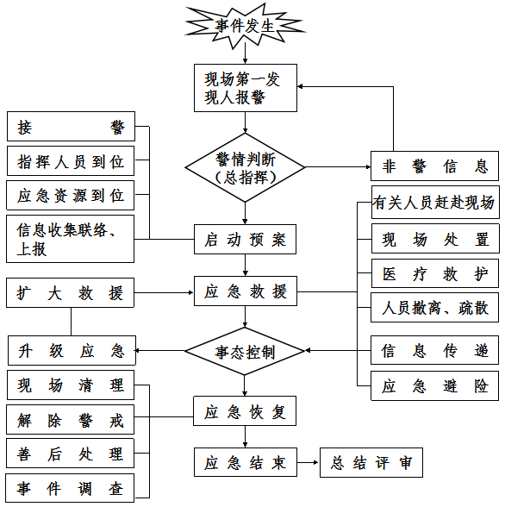

**图6-1 应急响应程序流程图**

凡符合下列情况之一的，由应急指挥部宣布启动I级应急预案：

①发生或可能发生I级及以上突发环境事件；

②发生II、III级突发事件，需要请求企业给予支援或帮助；

③应地方政府应急联动要求。

凡符合下列情况之一的，由应急指挥部宣布启动II级应急预案：

①发生II、III级突发事件；

②应企业应急联动要求。

⑷配合有关部门应急响应

当企业启动I级应急响应时，广信区人民政府、上饶市上饶生态环境局启动环境应急预案，派遣工作小组到达现场参与救援指挥，企业应急指挥权交由广信区人民政府、上饶市上饶生态环境局等，企业应急救援小组应服从指挥，全力配合应急救援行动，应急物资也交由指挥部统一指挥调配。

### 6.2 应急措施

当出现突发环境事件时，现场人员应迅速将事件发生状况报告应急办公室，应急办公室应根据事件发生状况迅速汇报应急指挥部，并立即对事件现场进行调查、评价，迅速采取相应措施，如堵漏、输转、减量、停产等进行处置。情况紧急时，现场人员可先行采取措施把事件控制在安全状态，避免事件的扩大以及二次事件的发生。

尽可能控制和缩小已排出污染物的扩散、蔓延范围，把突发环境事件危害降低到最小程度。采取科学有效的措施，尽量避免和减少人员伤亡，确保人民群众生命安全。

#### 6.2.1 废气处理设施故障应急措施

本应急处理措施针对企业的各废气处理设施故障或停运情况进行制定，处置措施制定的目的是为了减轻废气直排或超标排放造成的环境污染问题。

废气主要包括有机废气（造粒废气和喷漆废气）、粉碎粉尘和熔铸烟尘。其主要污染物为烟尘、SO2、N02、二甲苯和挥发性有机物等。由于处理装置故障以及人员操作问题造成的废气直排或超标排放，会对厂区周边大气环境造成较大的危害，若发生废气处理设施异常时，应采取以下措施：

⑴当值班人员发现废气处理设施故障等情况时，应立即向应急办公室报告，如废气处理设施大面积故障，值班人员还应越级直接向应急指挥部汇报。应急指挥部、应急办公室收到事故报告后，排专人前往现场核实事故情况，并立刻向应急指挥部汇报。

⑵如仅为设备故障停机，应立刻停止故障设备设施，并进行设备的维修。

⑶如因故障导致起火，则一方面应切断设备电源，另一方面采用现场配备的灭火器进行灭火，并向应急办公室汇报，应急指挥部、应急办公室立刻迅速启动应急预案，应急救援小组立刻赶往现场，对现场进行封锁防止污染扩大，并迅速进行设备抢修，控制事故进一步恶化。如事态超出自身控制的能力，应急指挥部应及时向上级部门汇报，协助其开展相关工作，提供必要的情况说明。

⑷对处置后的废气处理设施进行检查，确认事故得以控制，达到安全生产的要求后恢复生产，同时由环境监测部门进行监测，确保废气处理设施修复并能确保废气达标排放后正常生产，事故的相关信息按要求进行汇报和发布。

#### 6.2.2 风险物质泄露应急措施

本应急处理措施针对企业风险物质泄露情况进行制定，处置措施制定的目的是为了减轻风险物质泄漏对水体、土壤造成的环境污染问题。

⑴风险物质发生泄漏时，现场人员发现后立刻报告应急办公室，如泄漏量较大，现场人员还应越级直接向应急指挥部汇报。在接到报告后，应急指挥部、应急办公室应立即委派专人前往事故现场，确认物料泄漏的方式和大致的数量，是否已造成人员伤害、财产损失，应急指挥部、应急办公室在核实现场泄漏情况后，根据预警分级进行后续汇报，启动应急预案。

⑵对于泄漏的风险物质，根据泄露物质性质，利用铁锹、锯沫粉、片碱、消防砂等对起进行处理处置，对已经被污染了的土壤也要一并清理，清理后的土壤、作为应妥善处理，吸收后的消防沙、锯沫粉一并妥善处理。

⑶通常回收完泄漏的物料后，用水对地面进行冲洗，其冲洗废水沿雨水管进入事故应急池，不允许出现随意外排现象。

⑷应急指挥部、应急办公室对处置后的现场进行检查，确认事故得以控制，达到安全生产的要求后恢复生产，事故的相关信息按要求进行汇报和发布。

#### 6.2.3 火灾爆炸事故应急措施

本应急处理措施针对企业火灾爆炸事故进行制定，处置措施制定的目的是为了降低火灾爆炸事故造成的环境和安全方面的危害，保护厂区周边环境和人员的安全。火灾爆炸事故发生时，企业应采取以下措施：

⑴发生火灾爆炸事故时，现场人员发现后立刻报告应急办公室，如火灾爆炸面积较大，现场人员还应越级直接向应急指挥部汇报。在接到报告后，应急指挥部、应急办公室应立即委派专人前往事故现场，确认火灾爆炸位置、面积，初步核实火灾爆炸原因，应急指挥部、应急办公室在核实火灾爆炸情况后，根据预警分级进行后续汇报，启动应急预案。

⑵根据初步核实的火灾爆炸原因，在做好防护措施、条件允许的情况下，现场人员可采取必要紧急措施（关闭阀门、紧急停车停工），防止火灾爆炸范围的进一步扩大。

⑶当发生火灾爆炸事故后，企业有能力控制预防事件扩大，在应急指挥部统一指挥下，立刻组织应急救援队伍灭火、展开救援工作。

⑷若发现火灾爆炸事件有扩大趋势，超过企业控制能力，应急指挥部必须立即上级部门，以外部协调处置为主，企业内部全力配合。

⑸应急指挥部、应急办公室对处置后的现场进行检查，确认事故得以控制，达到安全生产的要求后恢复生产，事故的相关信息按要求进行汇报和发布。

#### 6.2.4 洗消水外排事故的应急措施

本应急处理措施针对企业洗消水外排情况进行制定，处置措施制定的目的是为了洗消水外排造成的环境和安全方面的危害，保护厂区周边环境和人员的安全。洗消水外排发生时，企业应采取以下措施：

⑴洗消水外排情况时，值班人员发现后立刻报告应急办公室，如外排量较大，值班人员还应越级直接向应急指挥部汇报。在接到报告后，应急指挥部、应急办公室应立即委派专人前往事故现场，确认洗消水外排大致的数量，应急指挥部、应急办公室在核实现场洗消水外排情况后，根据预警分级进行后续汇报，启动应急预案。

⑵当发生火灾后，若面积较小，产生的洗消水量较少，现场处置组应立即在厂内沟渠的地势低洼处用沙袋等筑坝堵截，将拦截的废水进行回收至事故池处置，然后利用相关设施及应急运输车辆，送至相关部门处理，防止其流出厂外。

⑶当发生火灾后，若面积较大，产生的洗消水量较多，洗消水外排有外排趋势时，现场处置组根据洗消水外排及扩散情况，分别在厂外流处采用沙袋筑坝围堵污染物，并投加活性炭等进行吸附，将拦截的废水进行回收至事故池处置，然后利用相关设施及应急运输车辆，送至相关部门进行处理，防止进一步向下游扩散。同时协助广信区环境监测站和协第三方有资质监测单位加强对水质进行检测并增加检测频次，监测各项指标是否正常，直至恢复正常为止。

⑷应急指挥部、应急办公室对处置后的现场进行检查，确认事故得以控制，达到安全生产的要求后恢复生产，事故的相关信息按要求进行汇报和发布。

#### 6.2.5 危险废物泄漏事故应急措施

本应急处理措施针对企业危险废物泄漏情况进行制定，处置措施制定的目的是为了减轻危险废物泄漏对水体、土壤造成的环境污染问题。

危险废物，对环境和人体均具有危害，在存放、转运过程中由于管理不当，可能造成危险废物泄漏等环境事故的发生。在发生危险废物泄漏时，企业应采取以下措施：

⑴危险废物储存、转运过程中发生泄漏时，现场人员发现后立刻报告应急办公室，如泄漏量较大，现场人员还应越级直接向应急指挥部汇报。在接到报告后，应急指挥部、应急办公室应立即委派专人前往事故现场，确认物料泄漏的方式和大致的数量，是否已造成人员伤害、财产损失，应急指挥部、应急办公室在核实现场泄漏情况后，根据预警分级进行后续汇报，启动应急预案。

⑵对于泄漏的危险废物，利用铁锹等清理设备对起进行清理，对已经被污染了的土壤也要一并清理，清理后的土壤作为危险废物进行处置。

⑶在清理危险废物后，需用消防砂、锯沫粉等对水份进行吸收，吸收后的消防沙、锯沫粉作为危险废物进行处置。

⑷应急指挥部、应急办公室对处置后的现场进行检查，确认事故得以控制，达到安全生产的要求后恢复生产，事故的相关信息按要求进行汇报和发布。

### 6.3 突发环境事件应急处置要点

按照涉及的环境危险物质泄漏引起的环境突发事件的类别和特点，根据实地情况，采取应急处置措施时应注意以下要点。

#### 6.3.1 水污染事件的处理

企业发生突发环境事件时，可能造成水污染事件的原因主要有：废水事故排放、环境风险物质泄漏进入外环境、洗消水外排。

⑴废水事故排放时，立即停止出水，将不达标的废水引入事故池，重新处理达标后排放；

⑵发生环境风险物质泄漏进入外环境、洗消水外排时，在泄漏点周围筑堤堵截，防止其再进入雨水沟，引入事故应急池；

⑶发生环境风险物质泄漏进入外环境、洗消水外排时大量外排，应迅速报告上饶市上饶生态环境局，在受纳信江布点监测，在第一时间确定有害物质浓度，出具并通报监测数据；测量水体流速，估算其转移、扩散速率；

⑷对污染状况进行跟踪调查，根据监测数据和其他有关数据编制分析图表，预测污染迁移强度、速度和影响范围，及时调整对策。

⑸环境风险物质应分类堆放，修建围堰、泄漏液收集沟、收集池等必要设施，危险废物暂存库地面采用进行防渗处理，所有危废分类堆放，液态物质需桶装封闭；废水处理池、废水收集池、事故池均采取渗处理。

#### 6.3.2 大气污染事件的处理

项目大气污染事件主要来自生产过程中有机废气（造粒废气和喷漆废气）、粉碎粉尘和熔铸烟尘

⑴在运行中如发现轻微超标现象，应立即通知应急办公室，应急办公室立刻派专人到达现场后，必要情况下，关停设备检查，排除故障。

⑵如发现严重超标，应立即通知应急办公室，应急办公室立刻派专人到达现场核实，核实后应立刻向应急指挥部汇报，停止相关设备运行，直至排查并处理完事故问题，同时组织进行启动应急方案。

⑶如经常发生轻微超标事故，应急指挥部、应急办公室应安排从设施和技术角度入手查找缘由；如发生严重超标事故，必须向应急指挥部汇报，由应急指挥部牵头查明原因，彻底解决，并写出事故责任书面材料。

⑷在现场处理过程中，若事态扩大，抢救力量不足事故无法得到有效控制，停止作业的情况下现场应急组及现场应急指挥要立即上级汇报，并请示上级环保部门进行协助。

#### 6.3.3 生态环境破坏事件的处理

生态环境破坏事件多是以上突发环境事件的衍生事件，因此，在处理以上突发环境事件时，必须及时考虑生态恢复和补救措施，以防止发生大范围的生态破坏。

### 6.4 应急监测

本企业现阶段不具备应急监测能力，在发生突发事件时，企业配合广信区环境监测站和第三方有资质监测单位开展环境应急监测工作。

发生突发环境事件时，环境应急监测队伍应迅速赶赴事件现场，根据根据《突发环境事件应急监测技术规范》，结合企业实际情况，配合广信区环境监测站和第三方有资质监测单位，本着现场应急监测与实验室分析相结合、应急监测技先进性与现实可行性相结合、定性和定量、快速与准确相结合的原则，迅速确定监测方案（包括监测布点、频次、监测项目和监测方法等），及时开展环境应急监测工作，在尽可能短的时间内，用小型、便携、简易的仪器对污染物质种类，污染物质浓度和污染的范围及其可能的危害作出判断，以便对事件能及时、正确的进行处理。

#### 6.4.1 环境监测任务

事故发生后由应急指挥部指挥，并主要由广信区环境监测站和第三方有资质监测单位进行监测。事故状态下的监测方案，包括监测泄漏、压力集聚情况，气体发生的情况，阀门、管道或其他装置的破裂情况以及污染物的排放情况等。根据实际情况迅速确定测方案（包括监测布点、频次、项目和方法等）及时开展应急监测工作，在尽可能短的时间内，用小型、便携仪器对污染物种类、浓度、污染范围及可能的危害做出判断，以便对事件及时、正确进行处理。

应急监测的主要任务为：

⑴制定企业突发环境事件发生期间的监测计划。

⑵依据国家及地方的有关规定、要求，对企业的各种污染源，厂区的环境状况开展监测，确保任务完成。

⑶负责企业污染事故调查监测，及时将监测结果上报有关主管部门。

#### 6.4.2 应急监测原则

⑴根据不同形式的突发环境事故，按照应急处置卡所确定好的监测对象、监测点位、监测指标、监测方法、监测频次、质控要求制定监测方案。同时做好分工，分配好任务。

⑵现场采样与监测，对污染物进行定性、定量以及确定污染范围。

⑶应急监测终止后应当根据事故变化情况向应急指挥部汇报，并分析事故发生的原因、提出预防措施、进行追踪监测。

#### 6.4.3 主要污染物及应急监测方法

突发环境事件发生后根据环境污染情况委托广信区环境监测站和第三方有资质监测单位开展环境应急监测工作，必要时应与省、市环境监测站联系进行监测，尽快送至指定实验室进行分析。企业应急监测组负责协助监测工作。

⑴根据应急指挥部的指示，建立全厂应急监测网络，组织制定全厂突发性环境污染事件应急监测预案。

⑵通过初步现场及实验室分析，对污染物进行定性，定量以及确定污染范围。根据不同形式的环境事件，确定好监测对象、监测点位、监测方法、监测频次、质控要求。同时做好分工，由应急监测组分配好任务。

⑶现场采样与监测。由应急指挥部进行突发性环境污染事件应急监测的技术指导和应急监测技术研究工作。

⑷根据事态的变化，在应急指挥部的指导下适当调整监测方案。

⑸应急监测终止后应当根据事件变化情况向领导汇报，并分析事件发生的原因，提出预防措施，进行追踪监测。

企业应配有必要的应急防护器材、耗材、试剂等，其由应急监测组进行日常管理维护，确保完好无损。主要污染物现场以及实验室应急监测方法见表6-2。

**表6-2 主要污染物应急监测方法**

|  |  |  |
| --- | --- | --- |
| **监测项目** | **推荐监测方法** | **使用仪器** |
| pH | 便携式PH计法 | 便携式PH测定仪 |
| NH3-N | 快速消解法 | 快速测定仪 |
| CODcr | 快速消解法 | 快速测定仪 |
| 颗粒物 | 环境空气 总悬浮颗粒物的测定 重量法 GB/T15432-1995 | 电子天平 |
| 二甲苯 | 活性炭吸附二硫化碳解吸气相色谱法 | 气相色谱仪 |
| VOCS | 室内空气质量标准GB/T18883-2002附录C室内空气中总挥发性有机物的检测方法 | 气相色谱仪 |

#### 6.4.4 监测布点及频次

⑴采样点位布设

首先应当根据污染源以及污染物的类型，直接测定该污染源或排放口所排污染物在空气、水环境中的浓度。其次由于环境化学污染事件发生时，污染物的分布极不均匀，时空变化大，对各环境要素的污染程度各不相同，因此采样点位的选择对于准确判断污染物的浓度分布、污染范围与程度等极为重要。这就需要根据事件类型，严重程度和影响范围确定采样点。

⑵应急监测频次的确定

应急监测的频次根据事故发生的时间而有所变化，根据大气污染物的状况，在事发初期应当增加频次，不少于2h采样一次；待摸清污染规律后可适当减少，不少于6h一次；应急终止后可24h一次进行取样，直至影响完全消除后方可停止取样。

**表6-3 各环境要素监测频次表**

|  |  |  |  |
| --- | --- | --- | --- |
| **环境要素** | **监测点位** | **监测频次** | **追踪监测** |
| 水质 | 信江与厂区雨水管网混合处下游 | 初始加密监测，  视污染物浓度递减 | 两次监测浓度均低于同等级地表水标准值或已接近可忽略水平为止 |
| 信江与厂区雨水管网混合处上游的对照点 | 1次/应急期间 | 以平行双样数据为准 |
| 大气  环境 | 事件发生地污染物  浓度的最大处 | 初始加密监测，  视污染物浓度递减 | 连续监测 2 次浓度低于环境空气质量标准值或已接近可忽略水平为止 |
| 事件发生地最近的居民居住区或其他敏感区 | 初始加密监测，  视污染物浓度递减 | 连续监测 2 次浓度低于环境空气质量标准值或已接近可忽略水平为止 |
| 土壤 | 事件发生地的下风向 | 4次/天 | 连续监测 2～3 天 |
| 事件发生地上风向对照点 | 1次/应急期间 | — |
| 事件发生地受污染的区域 | 1次/应急期间 | 清理后送有资质单位处置 |
| 受事件污染水质灌溉的区域 | 1次/应急期间 | 清理后送有资质单位处置 |
| 对照点 | 1次/应急期间 | — |

#### 6.4.5 应急监测人员安全防护措施

进入事件现场的应急监测人员，必须注意自身的安全防护，对事件现场不熟悉、不能确认现场污染情况或不按规定配备必需的防护设备时，不经应急指挥部、警戒人员许可，不得进入事件现场进行采样监测；应急监测时最少需要2人同行；进入易燃、易爆事件现场，应使用防爆的现场应急监测仪器设备进行现场监测，或在确认安全的情况下使用现场应急监测仪器设备进行现场监测；进入水体或登高采样，应穿戴救生衣或佩带防护安全带（绳），以防安全事件；对需送实验室进行分析的有毒有害、易燃易爆或性状不明样品，特别是污染源样品应用特别的标识（如图案、文字）加以注明，以便送样、接样和分析人员采取合适的处置措施，确保安全监测。

### 6.5 应急终止

污染源被有效控制；污染物处置成稳定状态，已无危害；伤员被及时救护并送医院救治；其他人员撤离危险区；装置恢复正常状态；总排水、自然水域恢复正常，应急指挥部可宣布突发环境污染事件应急预案终止。

⑴环境事故现场得到有效控制，事故发生条件已解除（采取并将保持一切必要的防护措施，保护公众免受污染，使事件产生的后果降至最低限度）。

⑵事故所造成的危害已经被彻底消除，无继发可能。

⑶事故现场的各应急处置行动已无继续的必要。

⑷已采取必要的防护措施保护公众再次免受危害，并使事件可能引起的中长期影响趋于合理且尽量低的水平。

#### 6.5.1 应急终止的条件

凡符合下列条件之一的，即满足应急终止条件：

⑴事件现场得到控制，事件条件已经消除；

⑵污染源的泄漏或释放已降至规定限值以内；

⑶事件所造成的危害已经被彻底消除，无继发可能；

⑷事件现场的各种应急处置行动已无继续的必要；

⑸采取了必要的防护措施以保护公众免受再次危害，并使事件可能引起的中长期影响降至最低水平。

#### 6.5.2 应急终止的程序

⑴应急指挥部确认终止时机，或应急办公室向应急指挥部提出申请；

⑵经过企业应急指挥部、应急办公室、专家讨论等，取得一致意见，经应急指挥部批准；

⑶应急指挥部向所属各应急救援小组下达应急终止命令；

⑷应急状态终止后，各应急救援小组应根据应急指挥部有关指示和实际情况，继续进行环境监测和评价工作，直至其他补救措施无需继续进行为止。

#### 6.5.3 应急解除通知

应急指挥部在应急行动终止后及时通知本公司有关部门事件危险已解除。由通讯联络组通知周边村庄及相关企业人员事件危险已解除。

#### 6.5.4 事件上报事项及移交的事项

主要内容：突发环境事件的类型、发生时间、地点、污染源、主要污染物质、人员受害情况、事件潜在的危害程度、事件发生的原因、过程、进展情况及采取的应急措施、事件潜在或间接的危害、社会影响、处理后的遗留问题，参加处理工作的有关部门和工作内容，有关损失等情况。

根据事件的处置过程、事件上报内容涉及的记录、资料等进行妥善保存，向应急指挥部进行移交，协助事件的调查工作。

#### 6.5.5 事件损失调查和责任认定

突发环境事件损失调查必须实事求是、客观、公正、全面的开展调查工作。

⑴在进行现场应急的同时，应急指挥部、应急办公室应当抓紧进行现场调查取证工作，全面收集有关事件发生的原因、危害及损失等方面的证据和资料，必要时要组织有关部门和专业技术人员进行技术鉴定，对于涉及刑事犯罪的，应当请求公安司法部门介入和参与调查取证工作。

⑵现场应急处理工作告一段落后，由应急指挥部、应急办公室根据调查取证情况，依据相关制度，拟定追究事件责任部门和责任人员责任的意见，报应急指挥部审批，对于触犯刑律的，移交司法机关追究刑事责任。

#### 6.5.6 应急处置工作总结报告

应急指挥部协同应急办公室负责组织编制环境应急总结报告，主要内容应包括：

⑴突发环境事件等级；

⑵环境应急总任务及部分任务完成情况；

⑶是否符合保护公众、保护环境的总要求；

⑷采取的重要防护措施与方法是否得当；

⑸出动应急救援队伍的规模、仪器装备使用、响应程度是否与任务相适应；

⑹信息的采集、汇总、上报是否正确、及时；

⑺好的做法、措施或存在的问题、漏洞；

⑻需要得出的其他结论等。

事件总结应于应急终止后15天内完成，并及时上报环保部门。

#### 6.5.7 突发环境事件应急预案修订

⑴突发环境事件应急处理工作结束后，企业应组织相关部门对应急预案进行评价，并进行认真总结、分析、吸取事故教训，及时整改；

⑵组织各应急救援组组对应急计划和实施程序的有效性、应急装备的可行性、有效性、应急人员的素质和反应速度等做出评价，并提出对应急预案的修改意见，对现有预案进行必要的修订。

## 第7章 后期处置

### 7.1 善后处置

#### 7.1.1 伤亡人员的安置与抚恤

⑴对企业员工，做好受伤人员及家属的救治抚恤工作，对全企业员工做好精神安抚工作，对受伤严重人员继续治疗，并及时对受伤员工办理意外伤害保险赔偿事宜。以保证企业人心稳定，快速投入正常生产。

⑵对周围企业及群众受伤人员，妥善救治受伤人员、妥善安置死亡人员，做好家属抚恤工作，及时做好伤害赔偿工作。

⑶协调社会力量，恢复正常生产、生活秩序。

#### 7.1.2 调用物资的清理与损失补偿

⑴后勤保障组联合后勤部组织对调用物资进行及时清理、清算。

⑵清查事故造成的环境损失，对环境损失进行补偿，对进行环境治理与恢复所需费用进行支付。

⑶清查事故造成的经济损失，根据国家政策进行补偿。

#### 7.1.3 社会救助

⑴整理救助财务，制定补偿发放方案，及时发放。

⑵协调保险公司，及时对损失者进行保险理赔。

⑶制定恢复生产方案，核算并筹集恢复生产所需资金。

### 7.2 调查与评估

#### 7.2.1 环境影响评估

组织环境监测机构、环境评价机构及相关部门或专家对事故进行污染损失评估。弄清污染状况和污染覆盖面，确定事故的波及范围和影响程度，对事故污染的经济损失进行评估，报上级相关部门。环境影响评估一般包括以下几个方面：

⑴污染物扩散范围、污染程度，残留污染物量；

⑵受到环境污染影响的人群、动植物，受到影响的后果、危害；

⑶残留污染物的清除方法；

⑷事故后期环境恢复措施及进行相关监测。

#### 7.2.2 原因调查

应急指挥部或者委托成立事故调查组，调查一般事故的原因，如果事故级别较大，事故调查主要协助和配合上级有关部门对重特大事故进行现场勘查、调查取证；协助和配合上级有关部门对重特大事故进行调查分析；协助和配合上级有关部门对重特大事故进行处理，通过事故原因调查，确定事故的责任主体。

#### 7.2.3 实施赔偿

根据事故污染损失的评估结果和事故调查的结果，确定事故赔偿数额和相应的赔偿人，按法定程序进行赔偿。

#### 7.2.4 调查总结

调查总结报告的主要内容如下：

⑴环境污染事故等级：事故发生的原因；事故责任的界定；事故污染途径及范围。

⑵事故污染情况及后果；事故造成的损失；环境应急总任务及部分任务完成情况。

⑶是否符合保护公众、保护环境的总要求。

⑷采取的重要防护措施与方法是否得当；出动环境应急队伍的规模、仪器装备的使用、环境应急程度是否与任务相适应；环境应急处置中对利益与代价、风险、困难关系的处理是否科学合理。

⑸发布的公告及公众信息的内容是否真实，时机是否得当，对公众心理产生了何种影响。

⑹有何经验及教训；需要得出的其他结论等。

⑺最后提出相关建议，包括：今后污染源控制工作要求；污染区域的环境恢复方案；应急预案修订的内容等。

### 7.3 现场恢复

现场恢复是指通过适宜的手段、采取正确的措施，将被污染的土壤、水体、植被、设备等污染承载体的污染物去除，达到环境本底值要求的一系列活动的总称。

#### 7.3.1 环境恢复的原则

现场恢复遵循以下原则：迅速、彻底的清除现场设施、土壤、水体内残留的污染物，且不增加新的污染，不产生二次污染。

#### 7.3.2 现场恢复的内容

现场恢复是指事故影响得到初步控制后，为使企业生产、工作尽快恢复到正常状态而采取的措施或行动。当应急阶段结束后，从紧急情况恢复到正常状态需要时间、人员、资金和正确的指挥，这时对恢复能力的预先估计将变得很重要。

应急恢复从应急救援工作结束时开始。决定恢复时间长短的因素包括：破坏与损失的程度；完成恢复所必需的人力、财力和技术支持；相关法律、法规；其他因素（天气、地形、地势等）。

通常情况下，重要的恢复活动主要有以下几种：恢复期间管理、事故调查、现场警戒和安全、安全和应急系统的恢复、员工的救助、法律问题的解决、损失状况评估、保险与索赔、工艺数据的收集以及公共关系等。

企业现场恢复工作如下：

⑴加强管理，统一协调事后恢复工作，加快恢复工作进程；

⑵对现场泄漏装置、容器中残余物质进行安全处置，可以再次使用的装置、容器，要清洗干净后放置好备用；不可以再次使用的，亦要严格清洗消毒后，定点放置，避免污染环境或造成安全隐患。

⑶现场清理，对可能受到影响的设备、地面、管道进行清洗，避免腐蚀；清洗后的水运送至污水处理站处理。

⑷废弃物处理，现场应急处理以及恢复时产生的废水、废物等要严格按照生产废水、固废的处理方法和原则进行处理，避免造成二次污染。

⑸事故调查，调查事故发生原因，避免事故再次发生。

⑹现场警戒和安全，恢复完全前禁止无关人员进入。

⑺应急系统恢复，比如应急池等；处理应急过程。

⑻其他事后恢复工作。

## 第8章 应急培训和演练

### 8.1 培训

应急培训是对参与应急救援行动的所有人员进行培训，要求应急人员了解和掌握如何对危险的识别、启动应急报告系统、采取的应急措施、人员应急知识等基本技能，对突发环境事件的认知和处置能力的提升。掌握必要的防护和应急救援知识，最大程度地减少事件的损失。达到“人人知预案，个个会处理”的要求。

将应急培训工作纳入全员年度绩效考核管理，企业由应急指挥部组织培训工作，应急办公室负责制定具体培训实施计划及内容，除了制定专项应急培训实施工作，安排每月月底一次公司环保活动日，进行相应不同等级的培训学习，并将培训内容、签到表、培训照片形成书面台账备查。

#### 8.1.1 培训要求

⑴充分了解在突发环境事件反应和执行预案和撤离预案中的位置；

⑵充分了解现在企业的危险性的现状；

⑶充分了解正确的应急事故预案的通知程序和工作所需的详细操作程序；

⑷了解基本危险评估技能；

⑸了解基本鉴别和运用的个人保护装备；

⑹充分了解正确选择和使用控制和围堵设备的技巧；

⑺了解基本排污技能；

⑻了解对化学品事故采取有效措施的方法，尤其是在需要使用呼吸器时的暴露情况下如何处理；

⑼了解如何使用个人防护设备；

⑽了解如何使用灭火器。

#### 8.1.2 人员培训时间和内容

⑴应急救援人员培训

对应急救援各专业人员的培训，由应急办公室每年组织一次，人事部协助，培训内容：了解掌握事故应急救援预案内容、熟悉使用各类防护器具、如何展开事故现场抢救救援及事故处置、事故现场自我防护及监护措施。

⑵员工应急响应培训

员工应急响应的培训，由企业、部门结合每年组织的安全技术的培训考核一并进行，培训内容：防火、防爆、防毒的基本知识；生产过程中异常情况的排除、处理方法；事故发生后如何开展自救和互救；事故发生后的撤离和疏散方法。

#### 8.1.3 外部公众教育和信息

对企业邻近地区开展公众教育、培训和发布有关信息，让公众做到心中有数，防患于未然，一旦发生事故，附近的群众能以最快速度撤离出危险区域。

本企业应急预案和广信区应急预案相衔接，结合公众所处位置，由政府统一进行公众安全知识教育和信息传递。宣传知识内容主要包括：

⑴项目所涉及到的主要原辅材料的危险特性；

⑵各有毒有害物质的防护方法；

⑶重大事故发生后的撤离和疏散方法。

#### 8.1.4 培训的方式、记录和考核

应急培训的内容主要是在环境事件突发情况下，接报警程序、现场自我保护和应急处理。将应急救援培训纳入员工上岗培训内容。对员工进行紧急事态时的接、报警培训及应急处置，包括接、报警程序和接、报警内容，应急救援专业知识、技能，应进行培训学习并考核合格。

应急救援培训的形式和方法：讲座、演练、自学、小组学习和考试等，演练和讨论是两种最常用的培训方法。

讨论式培训，即针对某一特定环境事件，让接受培训者集中在一起进行讨论、交流。从而学习如何应对。通常组织者会以向参与者描述某一特定的环境事件开始，让每一个参与者在该事件中担当某一特定角色。参与者以口头讲述的方式描述他们会如何应对该事件，并如何与其他角色进行配合。组织者按照培训的规则，引导参与者的思路，并会不时地在讨论中加进一些新的变量，以将讨论深入下去。讨论通常会有一定的时间限制。讨论结束时，组织者会对此次讨论进行评价，并指出每位参与者的不足之处。让每个参与者不仅学会自己该怎么做，而且也了解了其他人的想法，认识到自己该如何与其他人进行配合。

⑴设立台帐表格，进行完善的记录存档，每次应急培训要做好记录。

⑵记录内容包括：培训时间、地点、参加培训人员、培训方式、培训内容等。

⑶对每个员工进行教育培训后，实习操作，熟练后正式上岗。合格者才能使用，不合格者应继续补习，直到合格为止。

### 8.2 演练

为检验应急预案的有效性、应急准备的完善性、应急响应的适应性和应急人员的协同性而进行的模拟应急响应实践活动。

#### 8.2.1 演练分类

应急演习根据演习规模不同总的可以分为桌面演习、功能演习和全面演习。下面具体介绍：

⑴桌面演习（口头演习）

桌面演习的特点是对演习情景进行口头演习，一般是在会议室内举行。由应急机构所有人员参加的，按照应急预案及其标准工作程序，讨论紧急情况时应采取行动的演习活动。其主要目的是锻炼参演人员解决问题的能力，以及解决应急组织相互协作和职责划分的问题。

具体到本企业，可以由应急办公室发起组织，负责具体实施。如由应急办公室组长负责制定口头演习计划，编写桌面演习方案和演习内容，演习参加人员，制定学习演习的时间安排，定期组织人员实际学习等。应急办公室还要将含有上述内容的计划方案报告应急指挥部，经批准后组织实施。实施结束，还应汇总所有参加人员为口头演习所作的书面报告，总结每次口头演习活动的经验和实效，对活动提出新的改进应急响应建议。以书面的形式报告应急指挥部，为功能演习和全面演习做准备。

⑵功能演习

功能演习主要目的是针对应急响应功能，检验应急救援人员以及应急体系的策划和响应能力为主。功能演习比桌面演习规模要大，主要针对需动员更多的应急救援人员和更多企业工人的参与。一般情况下不在单个工段内部开展功能演习。

⑶全面演习

全面演习是针对应急预案中全部或大部分应急响应功能开展的检验、评价，是对应急组织应急运行能力的演习活动。全面演习一般要求持续几个小时，采取交流互动方式进行。演习过程要求尽量真实，辐射的内容要尽可能全面，调用的应急人员和资源尽可能多。同时要对人员、设备、行动及其他相关方面开展实战性演习，以检验各部门间相互协调的应急响应能力。全面演习完成后，除采取口头评论、报告外，还应提交正式的书面报告。

企业应急指挥部、应急办公室在组织筹划本企业的应急演习活动，确定采取哪种类型的演习方法时，首先应重视的主要因素有以下6个方面：

①预先筹划的“应急预案和响应程序工作”的进展情况。

②本企业面临风险的性质和大小。

③本企业现有应急响应能力。

④应急演习成本及资金筹措状况。

⑤应急组织投入的资源状况。

⑥国家及地方政府部门颁布的有关应急演习的规定。

#### 8.2.2 演练内容

⑴危险废物管理不当应急处置、危险化学品泄漏事故应急处置、废气处理设施故障应急处置、废水处理设施故障应急处置、厂内运输泄露事故应急处置、火灾爆炸事故应急处置、火灾洗消水外排事故应急处置等。

⑵通信及报警信号的联络；

⑶急救及医疗；

⑷污染受体的监测与化验；

⑸防护指导，包括专业人员的个人防护及员工的自我防护；

⑹各种标志、设置警戒范围及人员控制；

⑺厂区交通控制及管理；

⑻污染区域内人员的疏散撤离及人员清查；

⑼向上级报告情况及向友邻单位通报情况；

#### 8.2.3 演练评价与总结

为了真实客观地反映预案演练的效果，为今后的演练工作提供指导性意见，演练结束后要对演练效果要做出准确的评价。通过演练评价过程，发现应急救援体系、应急预案、应急执行程序或应急组织中存在的问题，如可能导致场外应急准备工作在紧急事件发生时不足以确保应急组织或应急救援体系有能力采取合理应对措施的因素，或者措施的不完备。

⑴应急演练的评价

为了真实客观地反映预案演练的效果，为今后的演练工作提供指导性意见，对演练效果要作出准确的结论评价。评价结论一般可分为以下几个等级：

①成功：演练完全按照演练策划方案顺利进行，突然出现的意外情况，也得到了及时正确的处置，圆满实现演练的预定目标。

②基本成功：基本按照演练策划方案进行，虽然出现了不应出现的情况，但既定的演练目标基本实现。

③失败：基本按照演练策划方案进行了演练，但是有重要演练目标没有实现。

⑵应急演练总结

演练结束后，进行总结与讲评是全面评价演练是否达到演练目标、应急准备水平及是否需要改进的一个重要步骤，也是演练人员进行自我评价的机会。演练总结与讲评可以通过访谈、汇报、协商、自我评价、公开会议和通报等形式完成。

应急办公室应在演练结束规定期限内，根据评价人员演练过程中收集和整理的资料，以及演练人员和公开会议中获得的信息，编写演练报告上报应急指挥部。

演练报告中应包括如下内容：

①本次演练的背景信息，含演练地点、时间、气象条件等；

②参与演练的应急组织；

③演练情景与演练方案；

④演练目标、演练范围和签订的演练协议；

⑤应急情况的全面评价；

⑥纠正措施建议；

⑦对应急预案和有关执行程序的改进建议；

⑧对应急设施、设备维护与更新方面的建议；

⑨对应急组织、应急响应人员能力与培训方面的建议。

应急预案修改建议经审核批准后，修订预案。

#### 8.2.4 演练范围与频次

应急指挥部、应急办公室每年组织1次全面演习，2次功能演习，3次桌面演习。

## 第9章 保障措施

### 9.1 通信与信息保障

企业应急救援工作主要通过电话网络、对讲机和手机等作为通信联络方式，互为备用和补充。

应急指挥部、应急办公室必须保持手机24小时常开，应急办公室储存有应急救援成员手机号码，不论任何时候，应急指挥部接到救援电话，应在第一时间内赶到事件现场。

通讯联络组、应急办公室应储存应急救援指挥部、各应急小组、相关单位和环境保护局等组织的电话和手机号码簿，应急办公室根据人员变动情况及时更新通讯录。内部相关人员手机、电话更新必须告知应急办公室；外部相关单位和人员的联系方式由应急办公室收集更新。

### 9.2 应急队伍保障

按照《突发环境污染事故应急预案》要求，建设好企业应急救援辅助队伍，随时做好处理重特大事故的准备。上饶市融源再生资源有限公司后续应加强内部应急队伍的业务培训和应急演练，增加队伍应急能力；加强与其它企业的交流与合作，不断提高应急队伍的素质和能力，与专业救护队签订救援协议。

### 9.3 应急物资装备保障

应急物资装备指应急救援装备物资、物资、药品等，这些物资根据国家有关法律、法规的规定和要求来配备；危险化学品运输车辆、消防设备、器材及人员防护装备按照《中华人民共和国消防法》和有关法律、法规的规定和要求执行配备必需品。

### 9.4 经费保障

财务部为应急救援工作提供资金保障，经费从安全费用中划拨一部分作为应急救援经费，保证专款专用，并能随时取出，应急救援工作经费保障工作主要从四个部分展开。

⑴保证先期的应急救援物资和装备储备资金投入，预备必要的补偿资金。

⑵拟订应急救援过程资金调配计划，保证应急救援时有足够资金可供调配。

⑶协同保险公司、企业其他部门做好后期有关资金理赔、补偿工作。

⑷要储备和保证后期足够的职工安置费用。

### 9.5 其他保障

⑴交通运输保障

企业内各单位必须保证运送人员和救援物资的运输车辆的应急使用。当发生特别重大突发环境事件后，请广信区人民政府及时协调对事故现场进行交通管制，开设应急救援特别通道，在保证安全的前提下，不受交通信号的限制，最大限度地赢得抢险救灾时间。

⑵救援医疗保障

企业与临近医院达成协议，医院为事故提供医疗救护方面的技术支持。企业发生事故时，医院负责在第一时间抢救、急救遇险人员，并为企业相关人员做好医护检查。

⑶治安保障

发生事故后，由公安和警戒疏散组等人员维护事故现场的秩序和道路交通，无关人员不准进入事故现场。

⑷技术支持

企业聘用有应急救援技术咨询专家队伍，为突发环境事件处理提供技术支持。

①事故发生第一时间，实施具体救援工作同时联系其他救援组织；

②第一时间联系当地资源，组织自救；

③第一时间组织人员避险；

④对最容易救助的对象优先救助。

## 第10章 奖惩

### 10.1 奖励情形

在突发性环境污染事件应急救援工作中，有下列表现之一的小组和个人，依据公司有关规定给予奖励。

⑴出色完成应急处置任务，成绩显著的；

⑵防止或抢救事件灾难有功，使公司财产免受损失或者减少损失的；

⑶对应急救援工作提出重大建议，实施效果显著的；

⑷有其他特殊贡献的。

奖励分为三种：通告表扬、记功奖励、晋升提级。对于在抢险救援中有功的、挽救受灾人员生命的或者挽救厂内重要物资免受损失的人员，酌情给予一定奖励。

### 10.2 惩罚情形

在应急救援工作中有下列行为之一的，按照有关法律、法规及规定，对有关责任人员视情节和危害后果，给予行政处分；属于违反治安管理行为的，由公安机关依照有关法律法规的规定予以处罚；构成犯罪的，由司法机关依法追究刑事责任。

在突发环境事故灾难应急救援有下列行为，给予惩罚；

⑴不按照规定执行应急预案，拒绝履行应急准备义务；

⑵不按照规定报告、通报事故灾难的真实情况；

⑶拒不执行事故应急预案、不服从命令和指挥或在应急响应时临时逃脱的；

⑷不保护事故现场，擅自破坏事故现场，销毁事故证据的；

⑷盗窃、挪用、贪污应急救援资金或者物资的；

⑸阻碍应急工作人员依法执行任务或者进行破坏活动的；

⑹散布谣言，扰乱社会秩序的。

惩罚根据情节的严重程度分为：口头警告、书面警告、通报批评、罚款、辞退等。在追查突发环境事故产生原因时，根据实际情况，责任到人，由企业领导经讨论后参见企业奖惩条例决定给予相关人员不同力度的惩罚；若触犯刑法，则移交司法部门处理。

## 第11章 预案评审与发布

### 11.1 内部评审

预案编制完成后由上饶市融源再生资源有限公司应急预案编制组和应急指挥部组织各部门主要领导进行内部评审。

### 11.2 外部评审

企业应急指挥部邀请有关主管部门、行业专家进行外部评审，经修改完善发布后报上饶市上饶生态环境局备案。

### 11.3 发布的时间、抄送部门

#### 11.3.1 发布的时间

预案经评审修改完善，由公司负责人签署发布令后向向上饶市上饶生态环境局备案，备案完成后即生效实施，发布时间为实施时间。

#### 11.3.2 抄送部门

本预案经公司负责人签发后实施，分发给上饶市融源再生资源有限公司各部门和可能受影响的单位等。

## 第12章 预案的实施、生效的时间和更新要求

### 12.1 预案实施、生效的时间

突发环境事件应急预案编制完成后，经评审后补充完善，由公司负责人签署发布令后向上饶市上饶生态环境局备案，备案完成后即生效实施。

### 12.2 预案的修订

企业应根据自身内部因素（如改、扩建等情况）和外部环境的变化及时更新应急预案，至少每三年更新一次，并进行评审、发布并及时备案。有下列情形之一的，应对应急预案修订：

⑴企业的生产工艺和技术发生变化的；

⑵面临环境风险发生重大变化，需要重新进行环境风险评估的；

⑶应急管理组织指挥体系与职责发生重大变化的；

⑷环境应急监测预警及报告机制、应对流程和措施、应急保障措施发生重大变化的；

⑸重要应急资源发生重大变化的；

⑹在突发事件实际应对和应急演练中发现问题，需要对环境应急预案作出重大调整的；

⑺其他需要修订的情况。

对突发环境事件应急预案进行重大修订的，修订工作参照环境应急预案制定步骤进行。对环境应急预案个别内容进行调整的，修订工作可适当简化。

### 12.3 预案的制定与解释

本预案由企业应急指挥部组织制定，并负责解释和组织实施。

### 附件一：营业执照

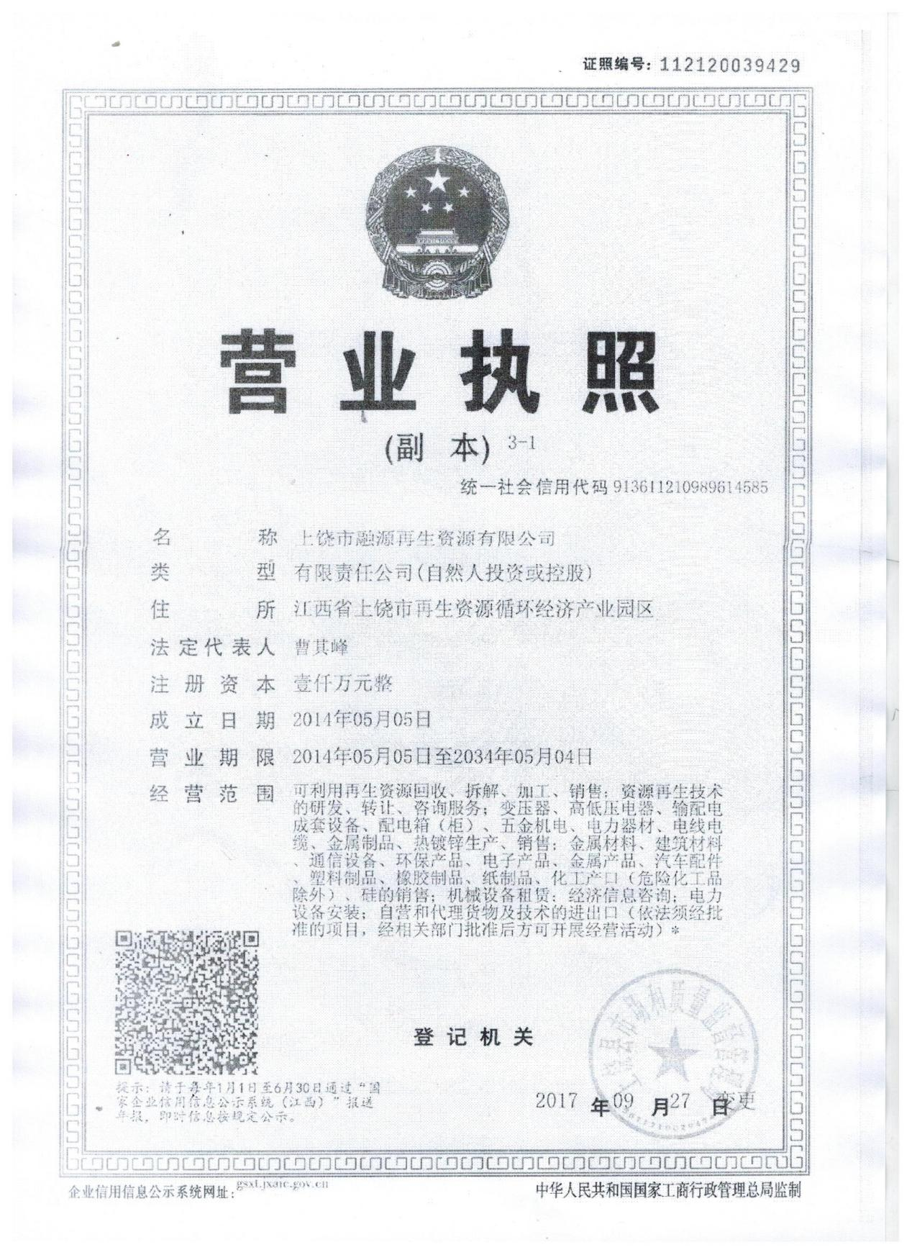

### 附件二：深加工项目环评批复

**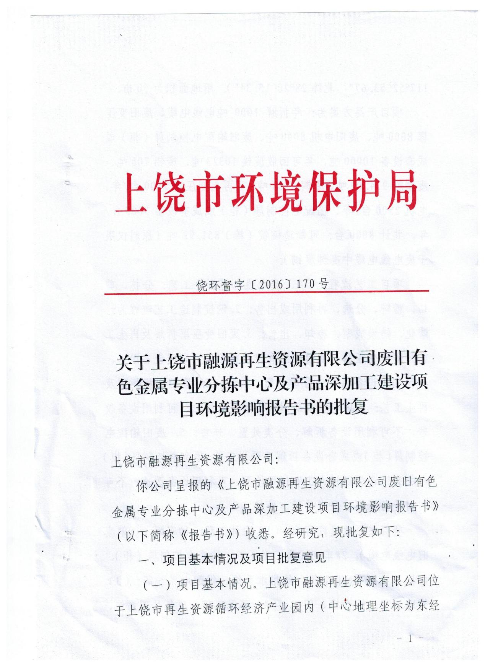**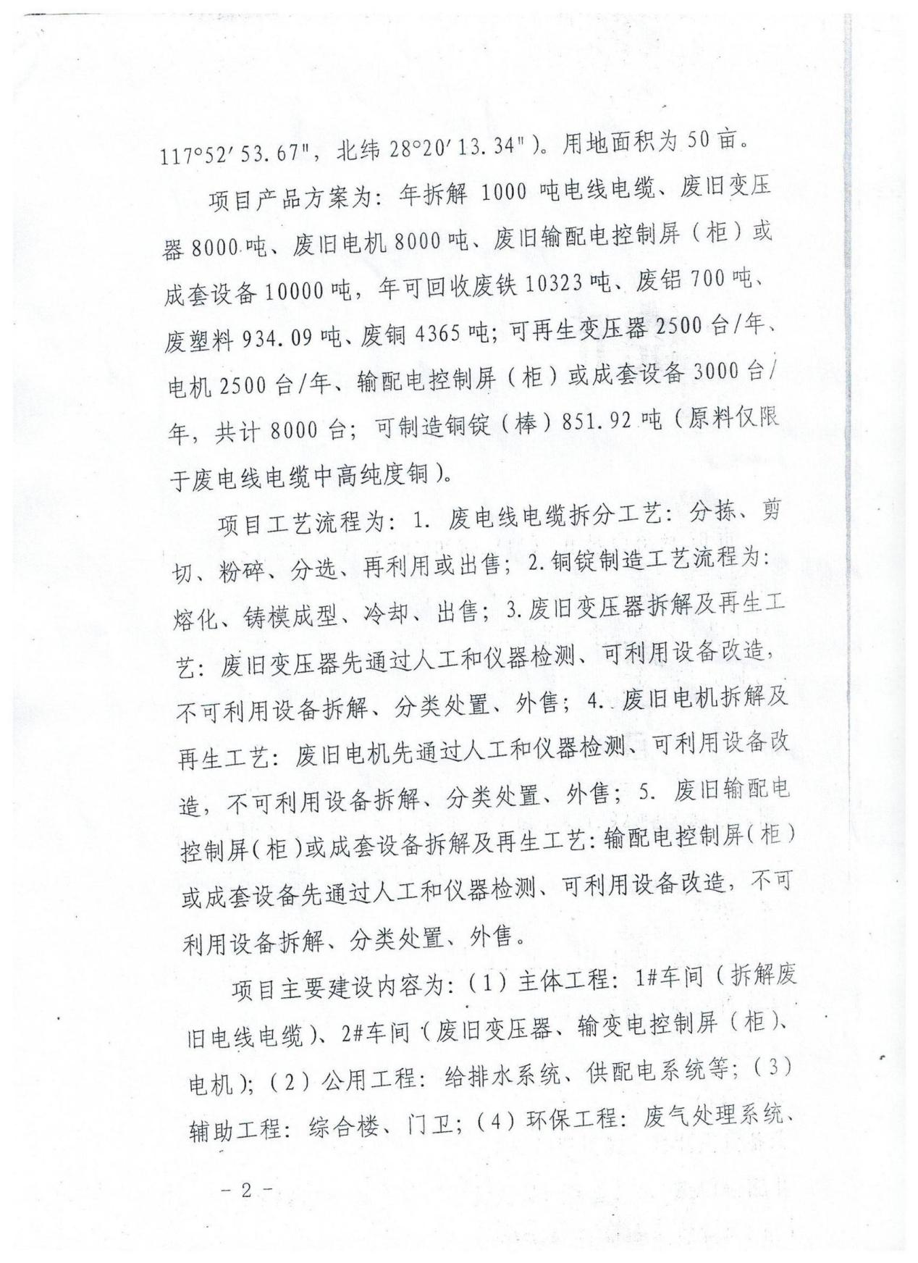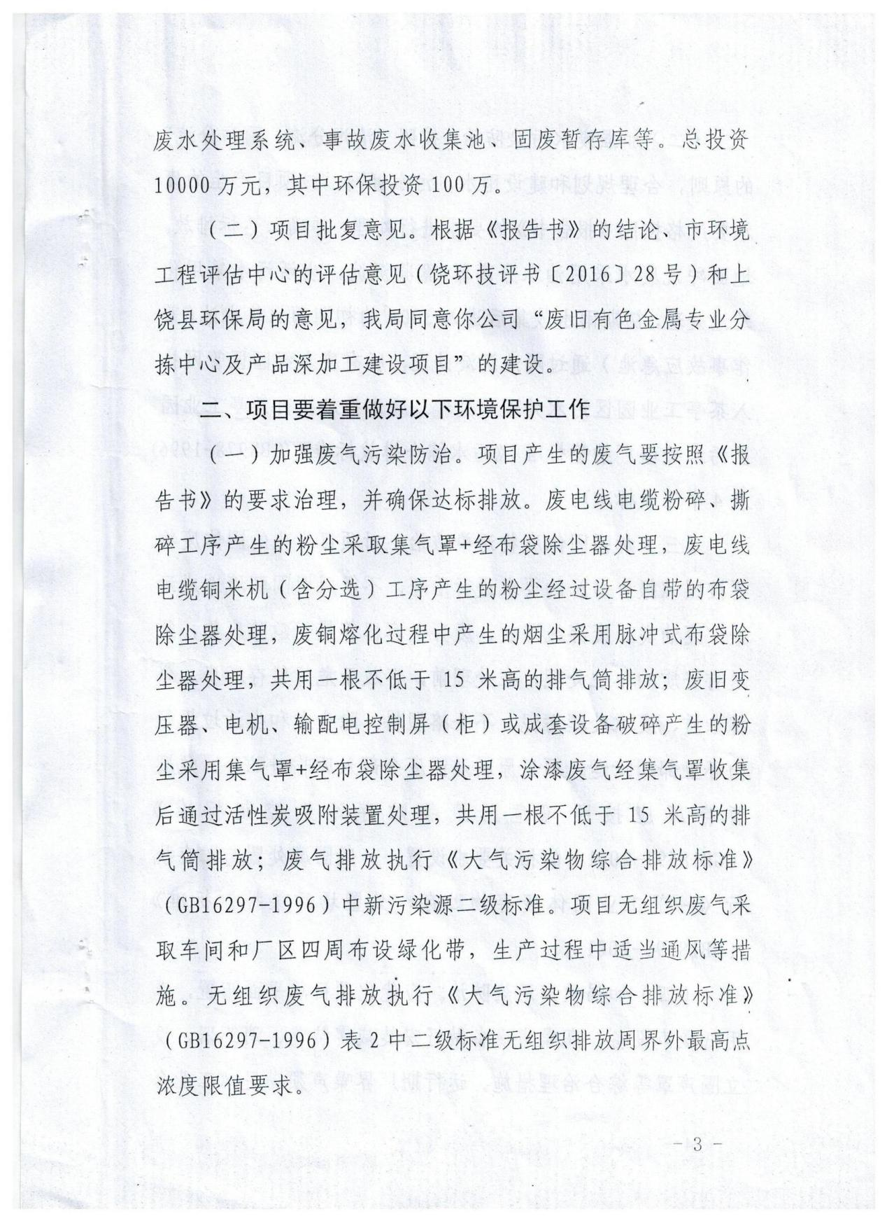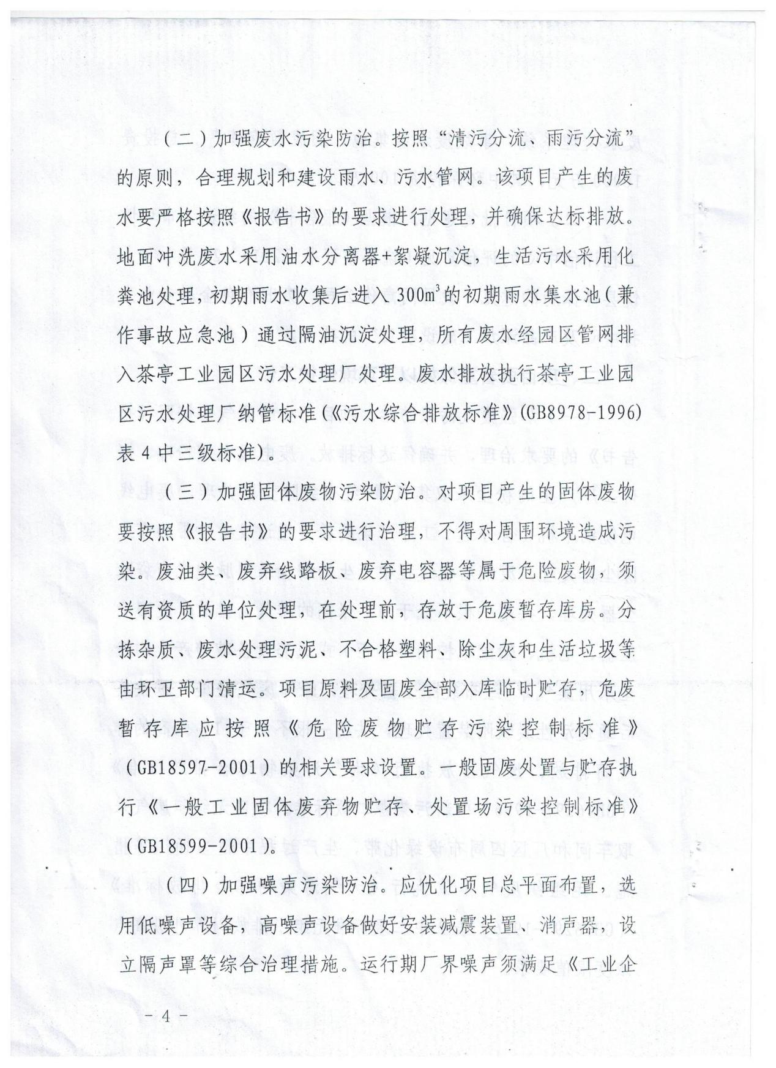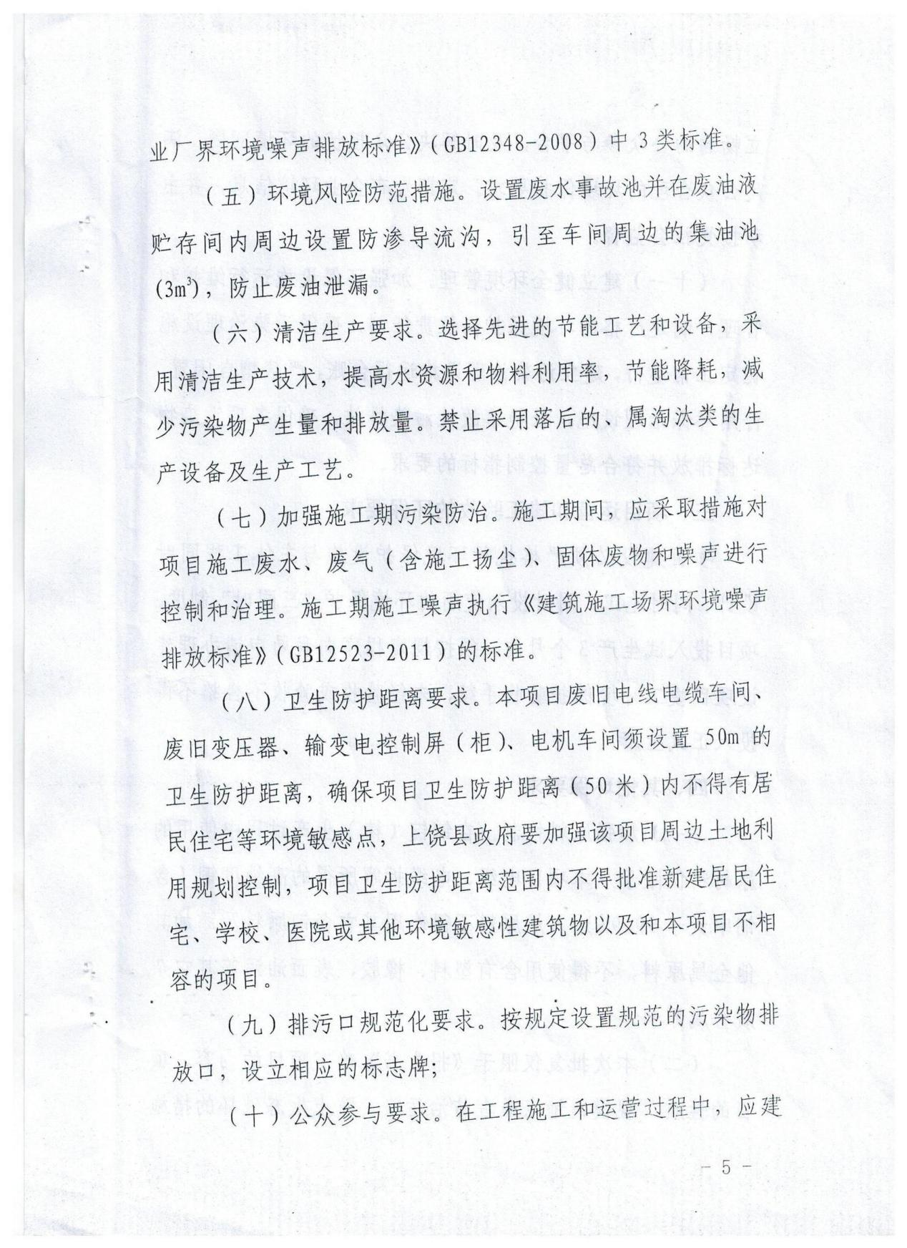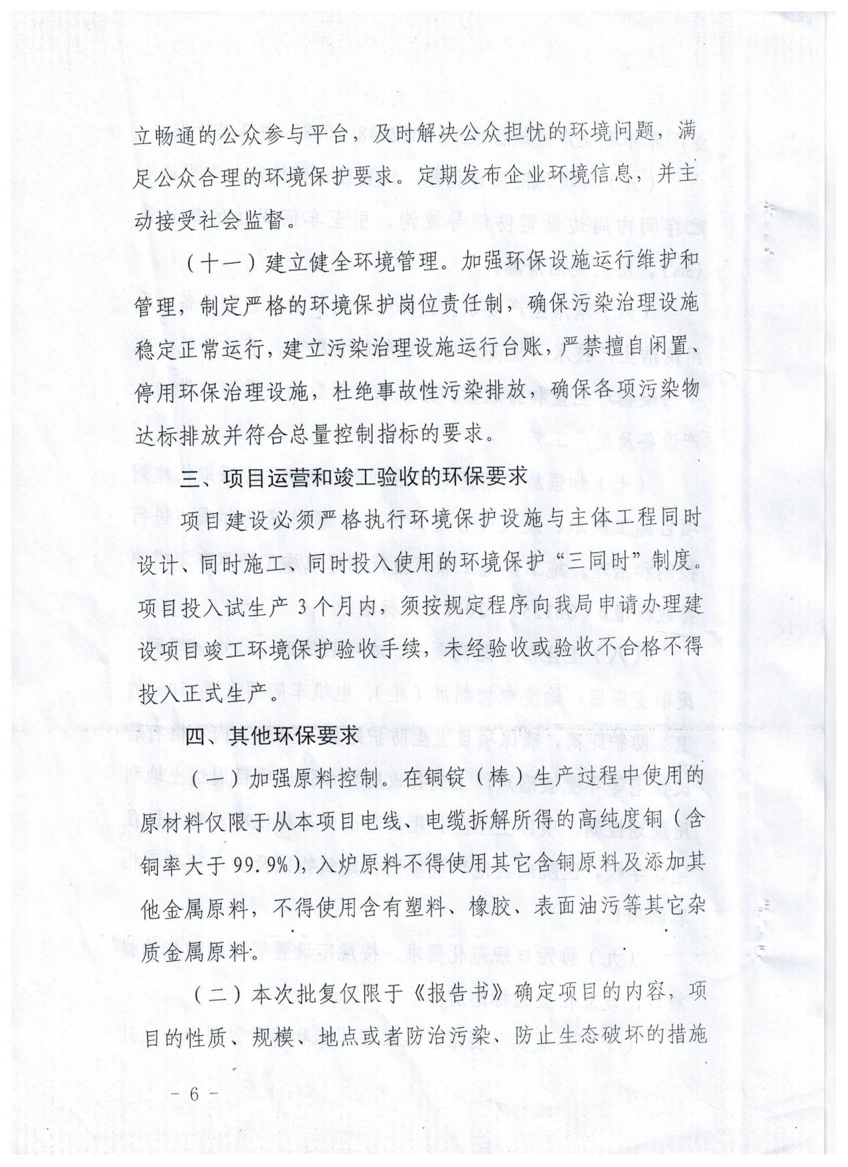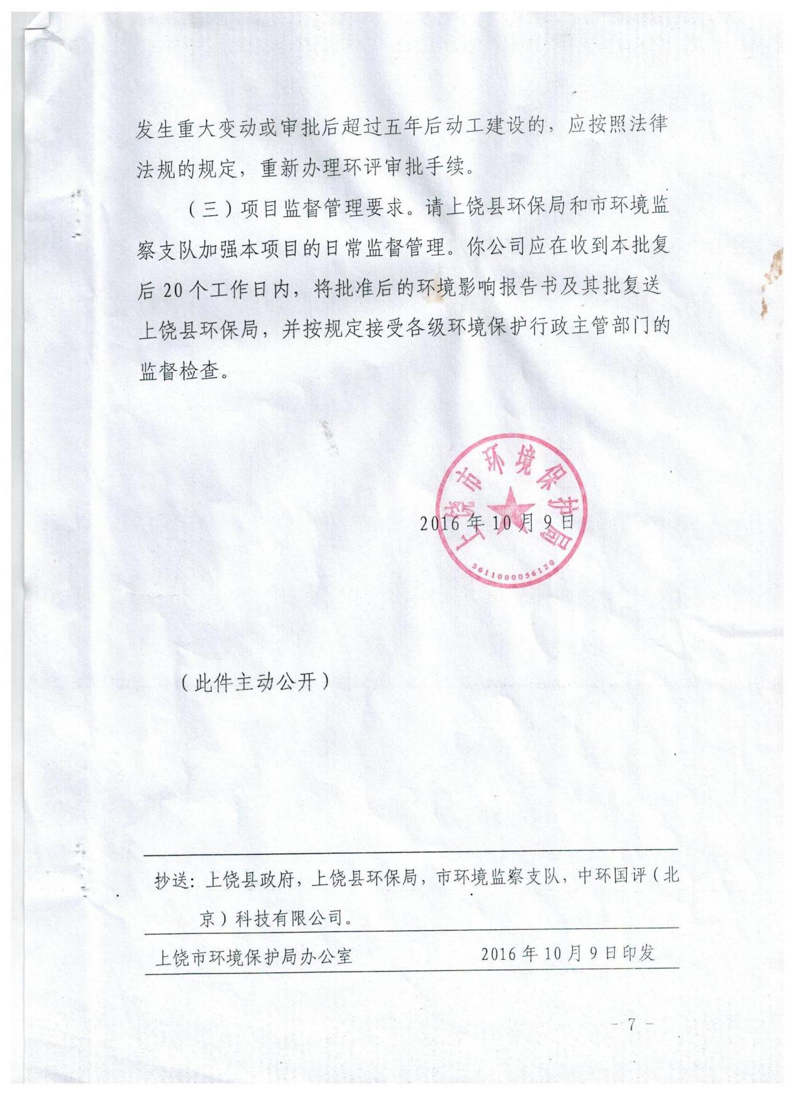

### 附件三：深加工项目验收批复

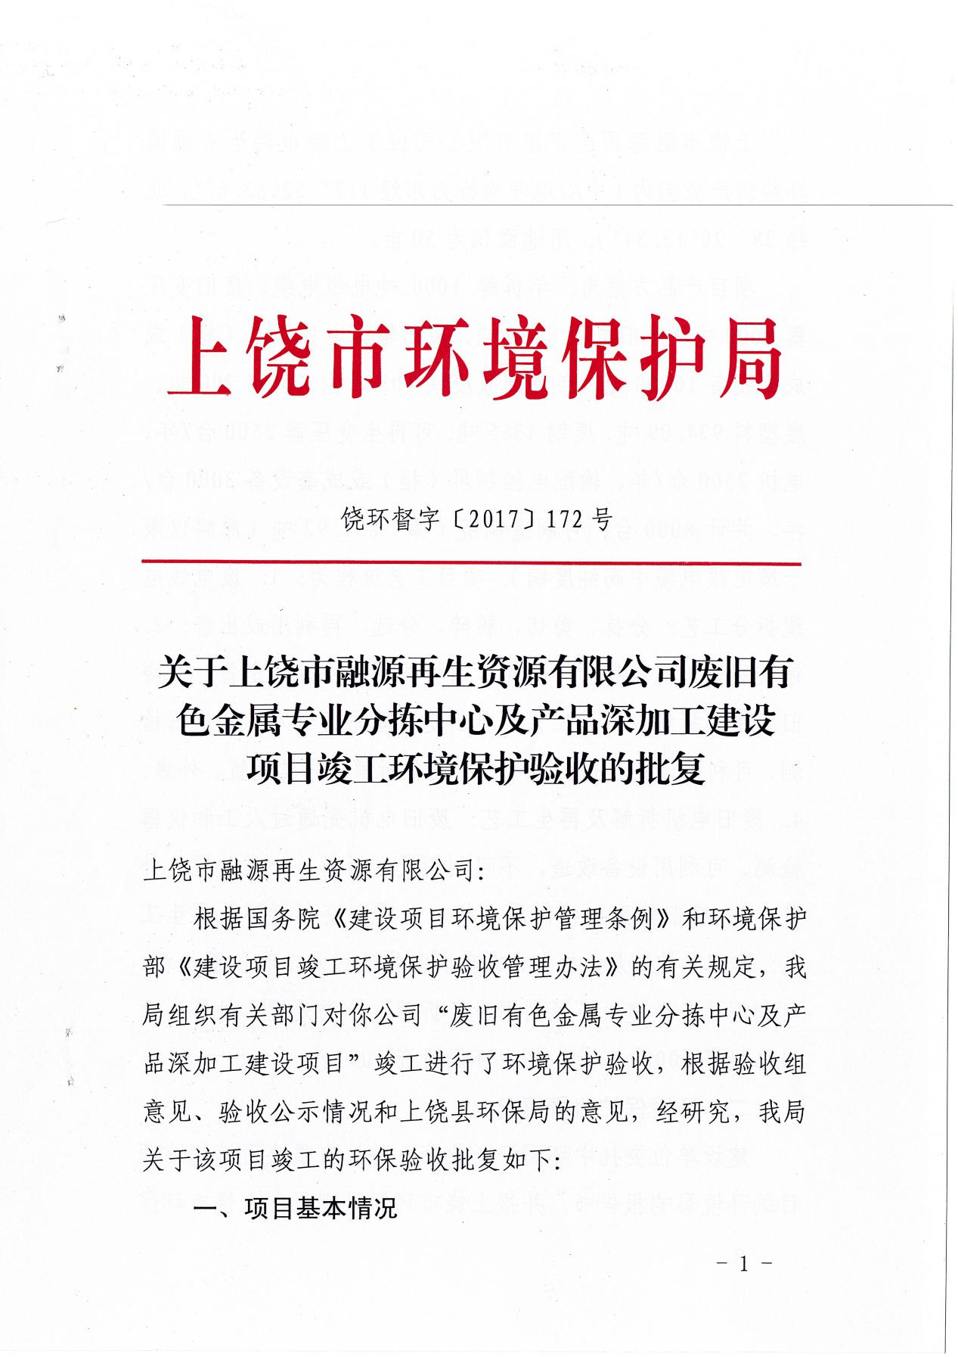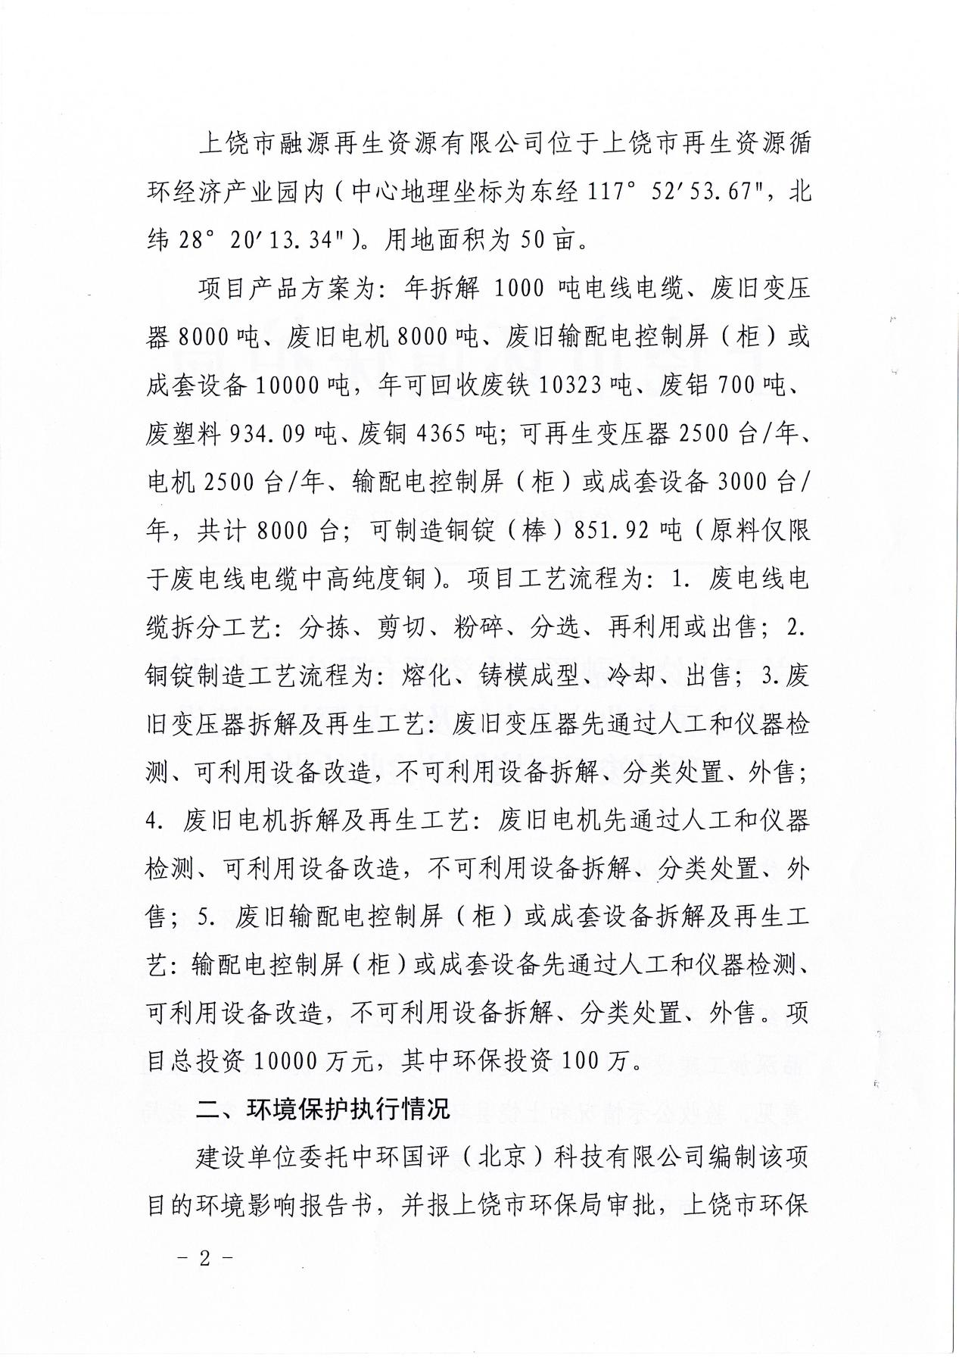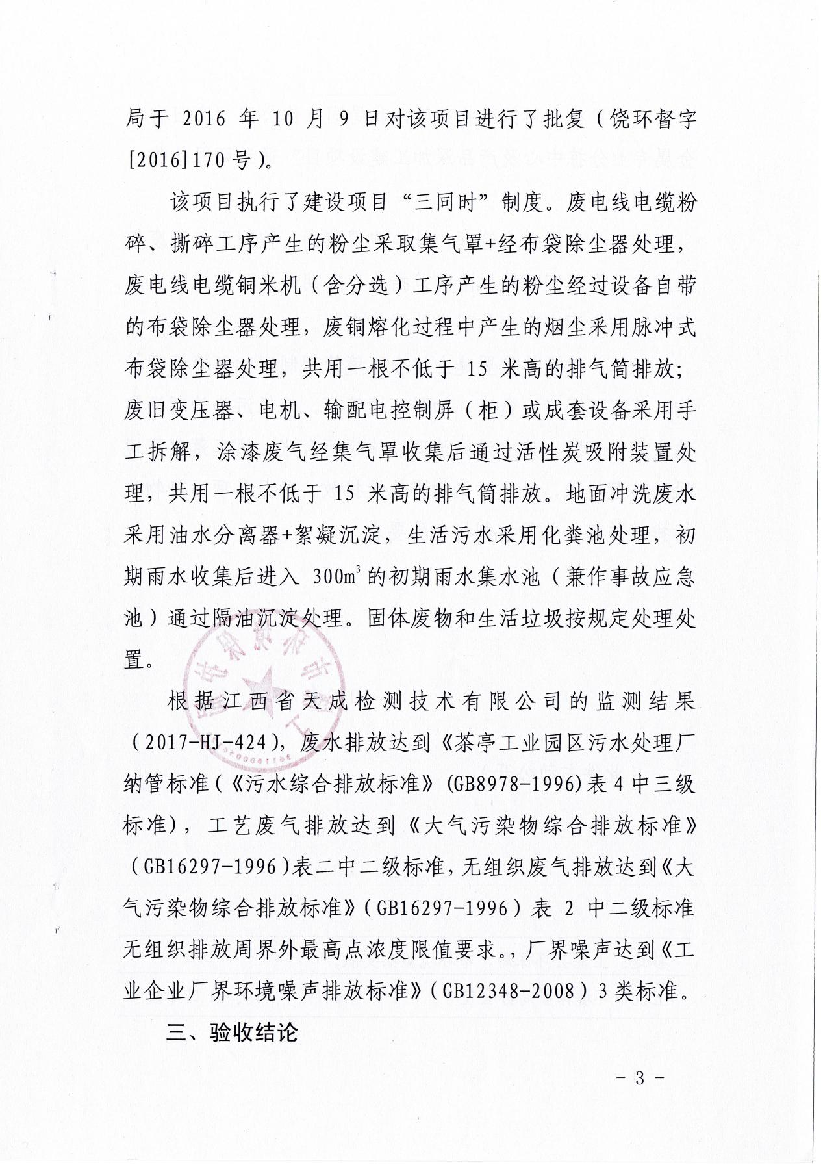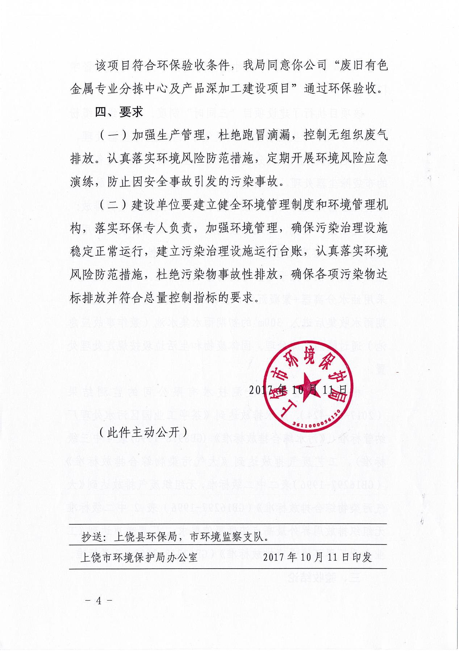

### 附件四：改扩建项目环评批复

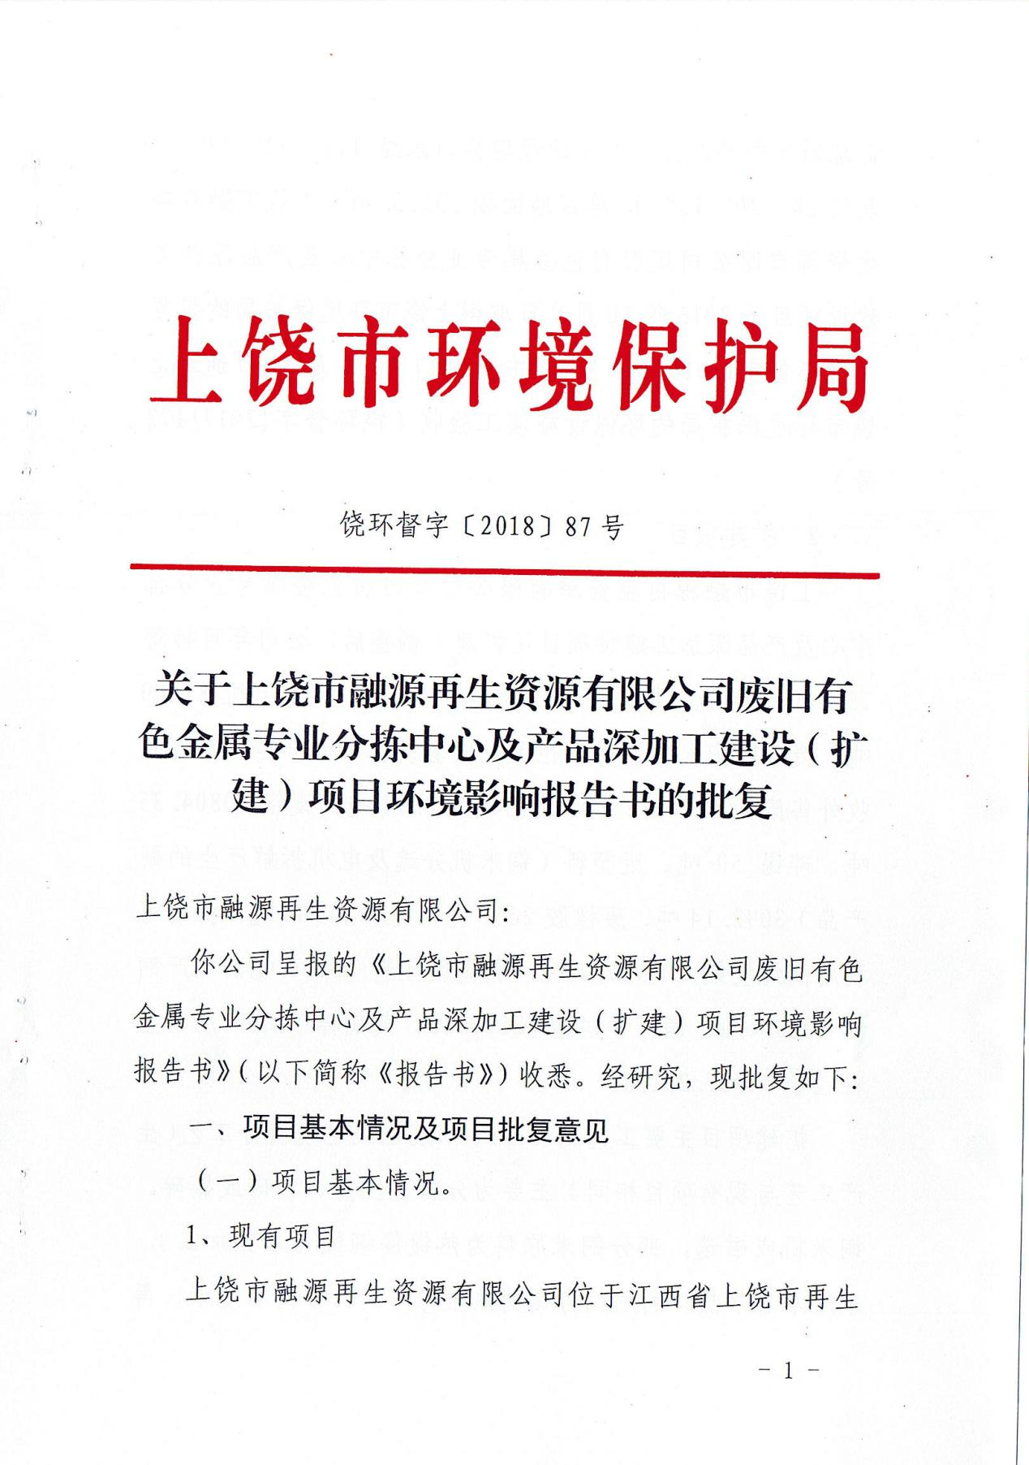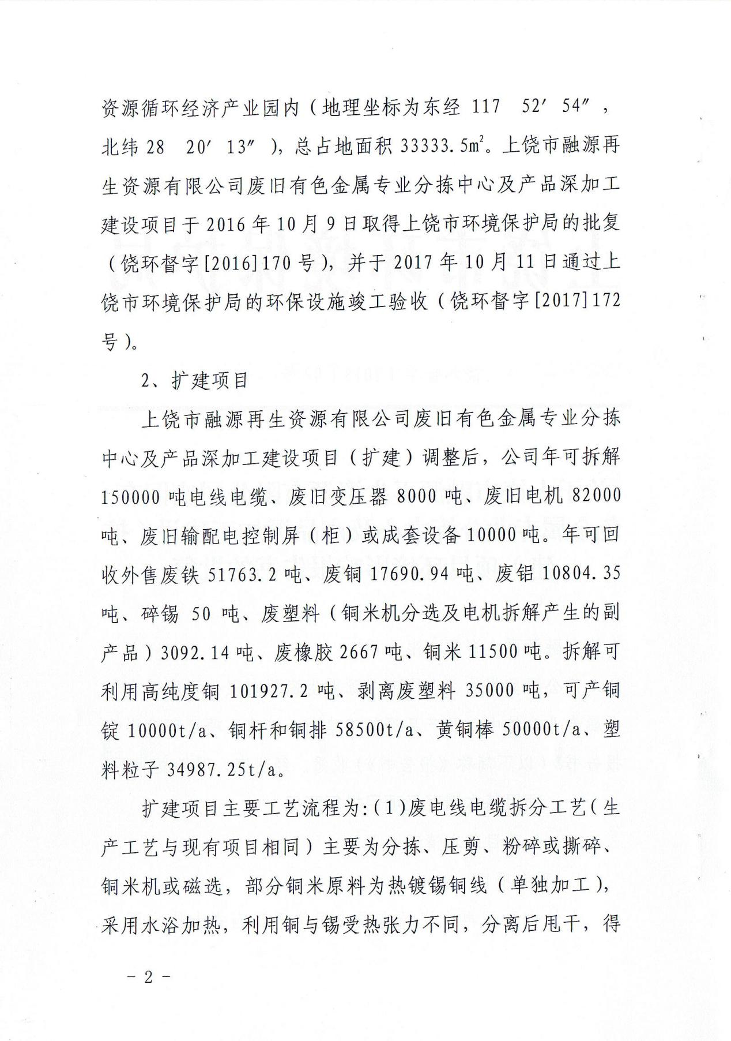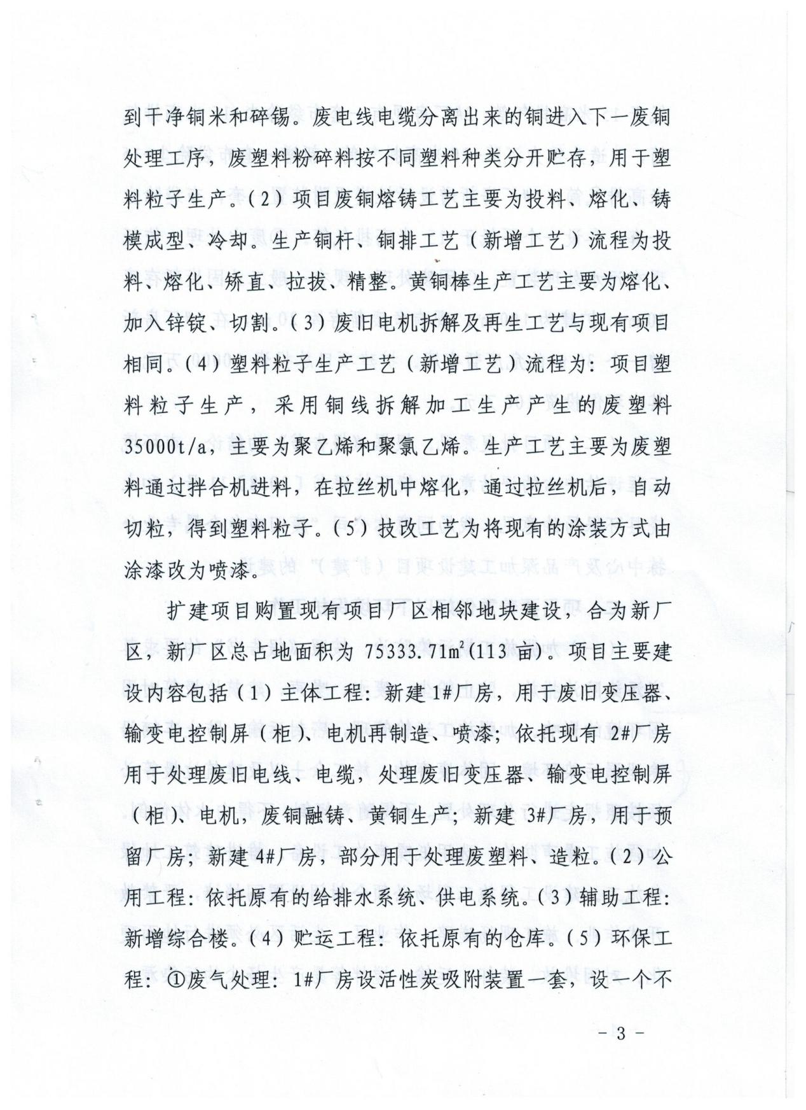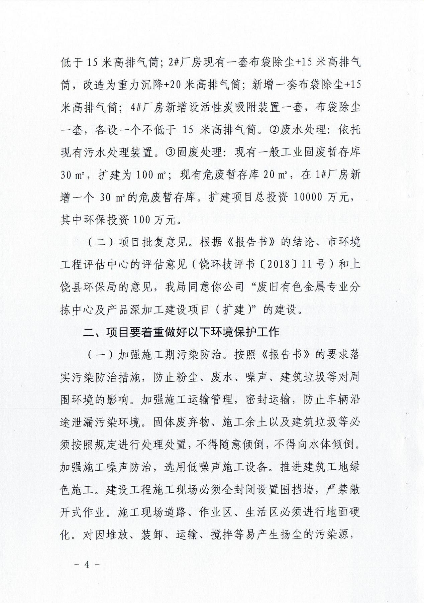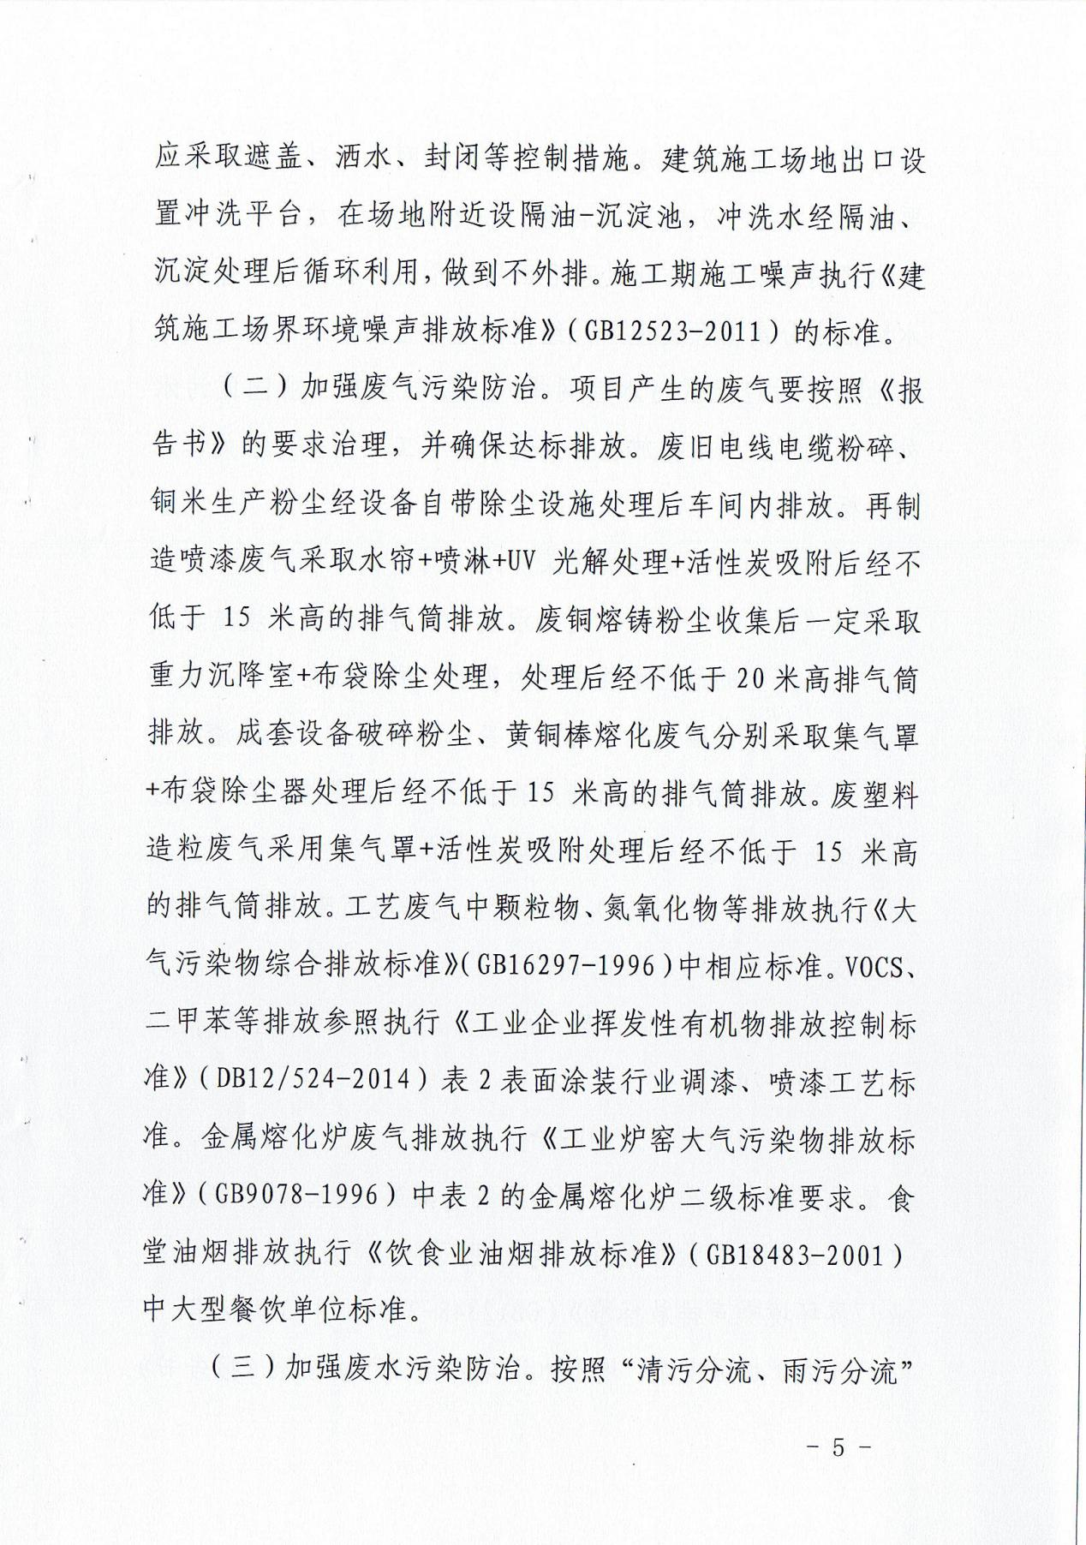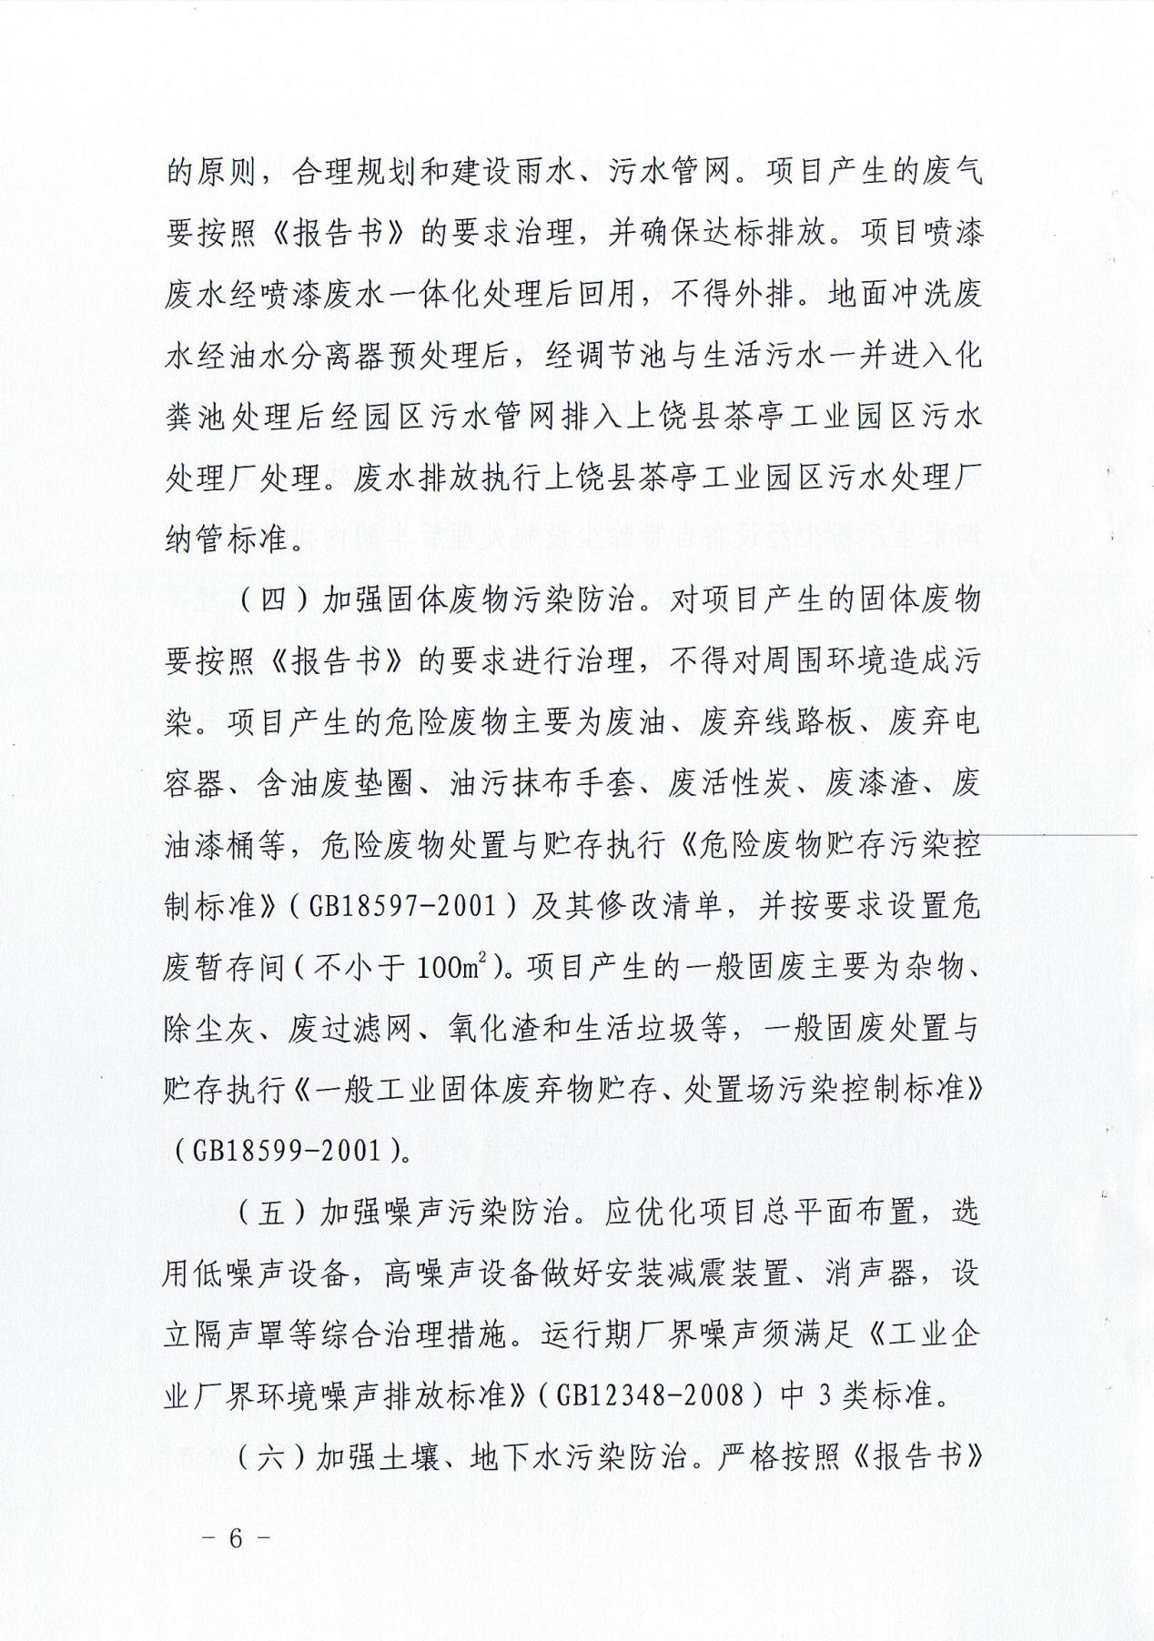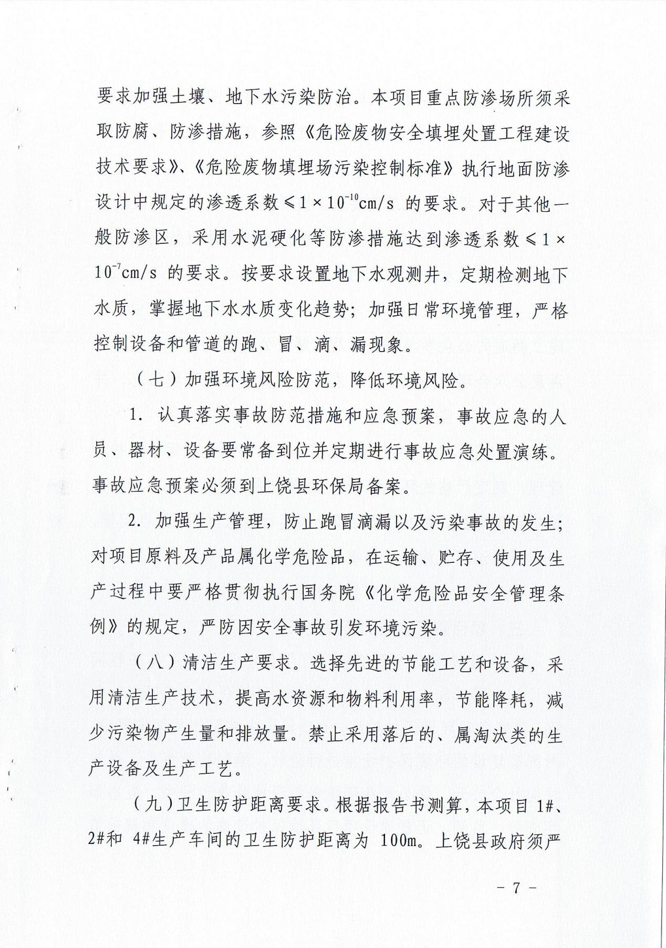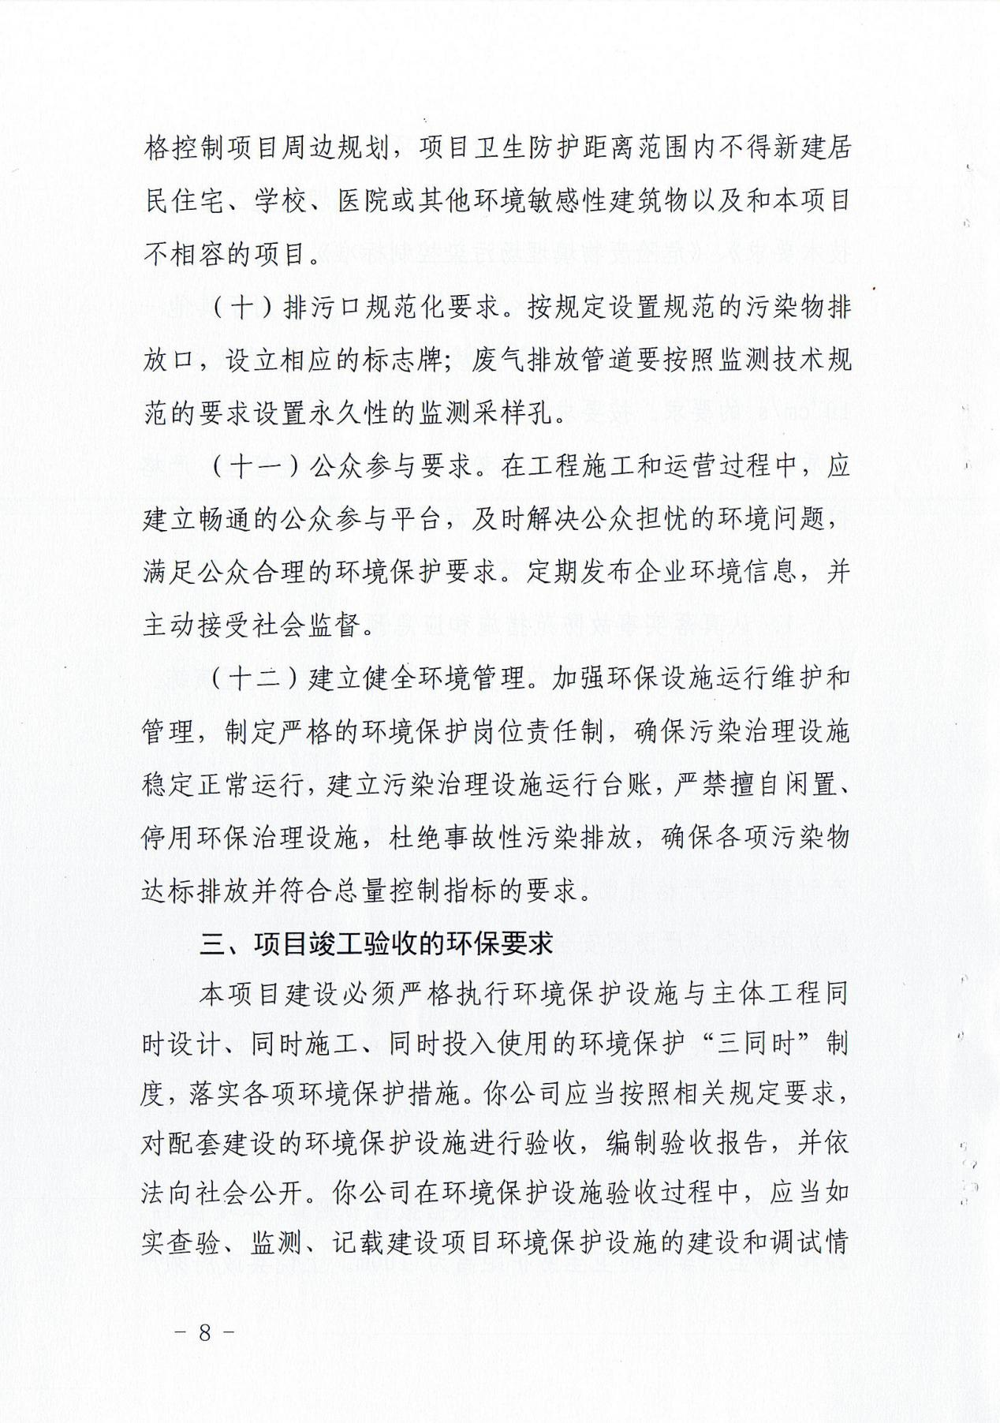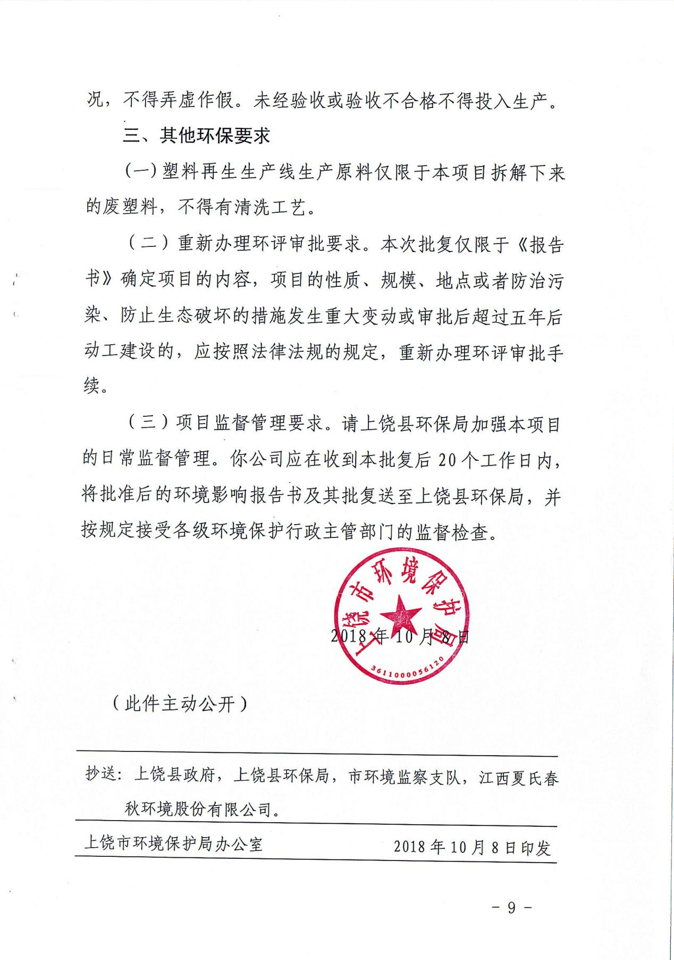

### 附件五：内部应急组织机构

**应急救援机构名单及联系方式**

|  |  |  |  |
| --- | --- | --- | --- |
| **小组名称** | **级别** | **姓名** | **联系电话** |
| 应急指挥部 | 总指挥 | 曹其峰 | 13607938138 |
| 副总指挥 | 周信国 | 13924906858 |
| 应急办公室 | 组长 | 方斌 | 13607032877 |
| 组员 | 陈进安 | 18607931865 |
| 组员 | 郑水亮 | 13706701173 |
| 现场处置组 | 组长 | 郑水亮 | 13706701173 |
| 组员 | 马江达 | 18470132419 |
| 组员 | 官甫会 | 13767308173 |
| 后勤保障组 | 组长 | 方剑 | 18079311551 |
| 组员 | 王甜 | 18720399234 |
| 通讯联络组 | 组长 | 曹诗卿 | 15607934552 |
| 组员 | 李芳芳 | 15350165292 |
| 应急监测组 | 组长 | 陈进安 | 18607931865 |
| 组员 | 王甜 | 18720399234 |
| 警戒疏散组 | 组长 | 曹俊强 | 15180375103 |
| 组员 | 王有火 | 18296394637 |
| 医疗救护组 | 组长 | 张凌燕 | 15270511175 |
| 组员 | 祝文琴 | 18270371288 |
| 24小时应急值班电话 | | | 13607938138 |
| 现场应急指挥点 | | | 厂区大门口 |

### 附件六：外部应急组织机构

**外部救援联系单位及联系方式一览表**

|  |  |  |  |
| --- | --- | --- | --- |
| **类别** | **序号** | **部门** | **联系电话** |
| 救援  力量 | 1 | 火警 | 119 |
| 2 | 公安部门 | 110 |
| 3 | 急救电话 | 120 |
| 4 | 上饶市应急管理局 | 0793-8209349 |
| 5 | 广信区环境监测站 | 0793-7056017 |
| 6 | 上饶市环境监测站 | 0793-8316101 |
| 管理  部门 | 1 | 广信区人民政府 | 0793-8466500 |
| 2 | 上饶市上饶生态环境局 | 0793-7056017 |
| 3 | 上饶市生态环境局 | 0793-8316164 |

### 附件七：应急物资与装备情况

**应急物资与装备情况**

|  |  |  |  |
| --- | --- | --- | --- |
| **序号** | **名称** | **数量** | **备注** |
| 1 | 叉车 | 1辆 |  |
| 2 | 消防泵 | 1台 |  |
| 3 | 灭火器 | 10个 |  |
| 4 | 消防栓 | 6个 |  |
| 5 | 事故应急池 | 50m3 |  |
| 6 | 消防水带、水枪 | 2套 |  |
| 7 | 药箱 | 1个 |  |
| 8 | 绝缘手套、绝缘杆、绝缘地毯、应急灯 | 若干 |  |
| 9 | 小货车 | 1辆 |  |
| 10 | 小汽车 | 2辆 |  |

**企业应补充应急物资及装备一览表**

|  |  |  |  |
| --- | --- | --- | --- |
| **序号** | **名称** | **数量** | **备注** |
| 1 | 空气呼吸器 | 1套 |  |
| 2 | 手电筒 | 8个 |  |
| 3 | 应急处置工具箱 | 1套 |  |
| 4 | 洗消剂 | 2套 |  |
| 5 | 风向标 | 1套 |  |
| 6 | 防化服 | 2套 |  |
| 7 | 防毒面具 | 2套 |  |
| 8 | 锯沫粉 | 0.5吨 |  |

### 附件八：应急响应工作流程图



### 附件九：应急处置卡

**废气超标排放应急处置卡**

|  |  |  |  |  |
| --- | --- | --- | --- | --- |
| 基本情况 | 废气排放口废气浓度超标 | | | |
| 危险性分析 | 对环境空气造成污染 | | | |
| **现场应急处置联系电话** | | | | |
| **姓名** | | **电话** | | **职务** |
| 曹其峰 | | 13607938138 | | 总指挥 |
| 周信国 | | 13924906858 | | 副总指挥 |
| **现场处置方法** | | | | |
| 废气处理设施工作人员一旦发现废气排放超标，应立即按以下处置措施防范进行。  ①应立即向应急办公室报告，如废气处理设施大面积故障，现场人员还应越级直接向应急指挥部汇报。  ②如仅为设备故障停机，应立刻备用设施，并对故障设备进行的维修。  ③工作人员应迅速进一步检查整个系统，排查原因。  ④经应急指挥部、应急办公室确认核实后，才可重新启动废气治理设施。 | | | | |
| **应急监测方案** | | | | |
| ⑴监测因子：烟尘、SO2、NOX、二甲苯、挥发性有机物等。  ⑵采样方法：采样时，应当确定好采样的流量和采样的时间，同时记录气温、气压、风向和风速，采样总体积应换算为标准状态下的体积。  ⑶监测布点：  ①首先应当尽可能在事故发生地就近采样；  ②在上风向设置对照点，一般1~2个，预设一处监测对照点（上风向）；  ③在距事故发生地最近的居民点应布点采样；  ④且采样过程中应注意风向的变化，及时调整采样点位置。  ⑷监测频次：事故发生地下风向初始加密监测，视污染物浓度递减；设1个事故发生地上风向的对照点。 | | | | |
| **应急物资** | | | | |
| 监测设备、维修设备等 | | | | |
| **外部联系电话** | | | | |
| 上饶市上饶生态环境局 | | | 0793-7056017 | |
| 上饶市生态环境局 | | | 0793-8316164 | |

**火灾、爆炸应急处置卡**

|  |  |  |  |  |
| --- | --- | --- | --- | --- |
| 基本情况 | 火灾、爆炸 | | | |
| 危险性分析 | 对环境空气造成污染，对地表水造成污染 | | | |
| **现场应急处置联系电话** | | | | |
| 姓名 | | 电话 | | 职务 |
| 曹其峰 | | 13607938138 | | 总指挥 |
| 周信国 | | 13924906858 | | 副总指挥 |
| **现场处置方法** | | | | |
| 现场人员一旦发现火灾爆炸事故，应立即按以下处置措施防范进行。  ①应立即向应急办公室报告，如大面积火灾爆炸事故，现场人员还应越级直接向应急指挥部汇报。  ②在做好防护措施、条件允许的情况下，现场人员可立刻进行灭火，防止火灾爆炸范围的进一步扩大。  ③在做好防护措施、条件允许的情况下，现场人员可采取必要紧急措施（关闭阀门、紧急停车停工），防止火灾爆炸范围的进一步扩大。 | | | | |
| **应急物资** | | | | |
| 防化服、堵漏物资、沙土、消防设施、监测设备等 | | | | |
| **外部联系电话** | | | | |
| 上饶市上饶生态环境局 | | | 0793-7056017 | |
| 上饶市生态环境局 | | | 0793-8316164 | |
| 火警 | | | 119 | |
| 急救 | | | 120 | |

**危险化学品泄漏应急处置卡**

|  |  |  |  |  |
| --- | --- | --- | --- | --- |
| 基本情况 | 危险化学品泄露 | | | |
| 危险性分析 | 对环境空气造成污染，对地表水、地下水及土壤造成污染，  对人身健康造成影响 | | | |
| **现场应急处置联系电话** | | | | |
| 姓名 | | 电话 | | 职务 |
| 曹其峰 | | 13607938138 | | 总指挥 |
| 周信国 | | 13924906858 | | 副总指挥 |
| **现场处置方法** | | | | |
| 现场人员一旦发现危险化学品泄露，应立即按以下处置措施防范进行。  ①应立即向应急办公室报告，如危险化学品泄露较大，现场人员还应越级直接向应急指挥部汇报。  ②在做好防护措施、条件允许的情况下，现场人员可立刻进行应急处置，防止泄露范围的进一步扩大。  ③现场处置人员应穿化学防护服进入现场。不要直接接触泄漏物，勿使泄漏物与可燃物质（木材、纸、油等）接触，在确保安全的情况下堵漏。  ④现场救援：医疗救护组进人场内开始救护，对受伤人员简易处理后，配合医务人员将伤员送往医院急救。医院救治条件不具备的，立即护送转院。 | | | | |
| **应急物资** | | | | |
| 药箱、防化服、堵漏物资、监测设备等 | | | | |
| **外部联系电话** | | | | |
| 上饶市上饶生态环境局 | | | 0793-7056017 | |
| 上饶市生态环境局 | | | 0793-8316164 | |
| 火警 | | | 119 | |
| 急救 | | | 120 | |

**洗消水外排应急处置卡**

|  |  |  |  |  |
| --- | --- | --- | --- | --- |
| 基本情况 | 洗消水外排 | | | |
| 危险性分析 | 对地表水、地下水造成污染 | | | |
| **现场应急处置联系电话** | | | | |
| 姓名 | | 电话 | | 职务 |
| 曹其峰 | | 13607938138 | | 总指挥 |
| 周信国 | | 13924906858 | | 副总指挥 |
| **现场处置方法** | | | | |
| 现场人员一旦发现洗消水外排时，应立即按以下处置措施防范进行。  ①应立即向应急办公室报告，如洗消水外排量较大，现场人员还应越级直接向应急指挥部汇报。  ②当发生火灾后，若面积较小，产生的洗消水量较少，现场处置组应立即在厂内沟渠的地势低洼处用沙袋等筑坝堵截，将拦截的废水进行回收至事故应急池处置，然后利用相关设施及应急运输车辆，送至相关部门处理，防止其流出厂外。  ③当发生火灾后，若面积较大，产生的洗消水量较多，洗消水外排有外排趋势时，现场处置组根据洗消水外排及扩散情况，分别在厂外流处采用沙袋筑坝围堵污染物，并投加吸油毡、吸油棉、活性炭进行吸附，将拦截的废水进行回收至事故池处置，然后利用相关设施及应急运输车辆，送至相关部门进行处理，防止进一步向下游扩散。同时协助上级环境监测部门加强对水质进行检测并增加检测频次，监测各项指标是否正常，直至恢复正常为止。 | | | | |
| **应急物资** | | | | |
| 沙袋、活性炭、事故池、监测设备等 | | | | |
| **外部联系电话** | | | | |
| 上饶市上饶生态环境局 | | | 0793-7056017 | |
| 上饶市生态环境局 | | | 0793-8316164 | |
| 火警 | | | 119 | |
| 急救 | | | 120 | |

**危险废物泄露应急处置卡**

|  |  |  |  |  |
| --- | --- | --- | --- | --- |
| 基本情况 | 危险废物泄漏 | | | |
| 危险性分析 | 对地下水及土壤造成污染，对人身健康造成影响 | | | |
| **现场应急处置联系电话** | | | | |
| 姓名 | | 电话 | | 职务 |
| 曹其峰 | | 13607938138 | | 总指挥 |
| 周信国 | | 13924906858 | | 副总指挥 |
| **现场处置方法** | | | | |
| 现场人员一旦发现危险废物泄漏时，应立即按以下处置措施防范进行。  ①应立即向应急办公室报告，如危险废物泄漏较大，现场人员还应越级直接向应急指挥部汇报。  ②对于泄漏的危险废物，利用铁锹等清理设备对起进行清理，对已经被污染了的土壤也要一并清理，清理后的土壤作为危险废物进行处置。  ③废油漆、废机油等在清理危险废物后，需用消防砂、锯沫粉等对水份进行吸收，吸收后的消防沙、锯沫粉作为危险废物进行处置。 | | | | |
| **应急物资** | | | | |
| 消防砂、铁锹、锯沫粉、监测设备等 | | | | |
| **外部联系电话** | | | | |
| 上饶市上饶生态环境局 | | | 0793-7056017 | |
| 上饶市生态环境局 | | | 0793-8316164 | |
| 火警 | | | 119 | |
| 急救 | | | 120 | |

### 附件十：培训记录表

**培训记录表**

|  |  |  |  |
| --- | --- | --- | --- |
| 单位名称 |  | | |
| 培训时间 |  | 培训地点 |  |
| 培训讲师 |  | | |
| 培训内容： | | | |
| 参加培训人员 | 签到 | 参加培训人员 | 签到 |
|  |  |  |  |
|  |  |  |  |
|  |  |  |  |
|  |  |  |  |
|  |  |  |  |
|  |  |  |  |
|  |  |  |  |
|  |  |  |  |
|  |  |  |  |
|  |  |  |  |
|  |  |  |  |

### 附件十一：演练记录表

**演练记录表**

|  |  |  |  |
| --- | --- | --- | --- |
| 单位名称 |  | | |
| 演练目的 |  | | |
| 演练时间 |  | 演练地点 |  |
| 演练参加人员 |  | | |
| 演练观摩人员 |  | | |
| 演练指挥人员 |  | | |
| 演练过程： | | | |
| 演练总结： | | | |
| 记录人 |  | 记录时间 |  |

### 附件十二：事故报告表

**事故报告表**

|  |  |  |  |  |  |  |  |  |
| --- | --- | --- | --- | --- | --- | --- | --- | --- |
| 单位名称 |  | | 单位地址 | |  | | | |
| 法人代表 |  | 电话 |  | | 事故发生日期 | | |  |
| 事故类型 |  | | 事故原因 | |  | | | |
| 事故处置过程 |  | | | | | | | |
| 处置进展情况 |  | | | | | | | |
| 环境影响程度 |  | | | | | | | |
| 采取应急措施 |  | | | | | | | |
| 措施效果 |  | | | | | | | |
| 处置效果 |  | | | | | | | |
| 报告人 |  | 报告审核人 | |  | | 报告日期 |  | |

### 附件十三：意见修改清单

|  |  |  |
| --- | --- | --- |
| **序号** | **评审意见** | **修改说明** |
| 1 | 完善内部监控预警方案，进一步明确预警风险点及研判方式 | 已完善内部预警应急办公室负责制，见应急预案P21 |
| 2 | 更新标准规范，补充所在地生态环境部门联系方式 | 已更新标准、规范。已经补充联系方式见外部通讯录表。 |
| 3 | 更新有关图表相关管理部门 | 已经更新完善 |
| 4 | 应急预案编制说明中，“2019年11月底完成预案编制工作”时间上不要有冲突。 | 已修改，见应急预案编制说明 |
| 5 | 表2-1中，只建成2#厂房，那表中环保工程中的1#、4#厂房的环保设施也是没有的，建议根据实际调查情况进行说明。 | 已补充说明见应急预案P8 |
| 6 | 该公司进行过二次环评，要说明每次环评批复的产品种类、产量以及实际产品种类和产量； | 已经补充说明见应急预案P9、见风险评估P10 |
| 7 | 废变压器、生输配电控制屏（柜）拆解生产线没有建成？应急预案中没有工艺说明，风险评估报告中又有。原料用量表中使用油漆，实际有没有？最好说明一下，油漆含溶剂，也是风险物质，在风险评价中是要考虑的。 | 废变压器、生输配电控制屏（柜）拆解生产线已经建成，已补充应急预案中相关部分工艺说明。实际原料中使用油漆（废旧电机拆解及再生工艺中对外表进行涂漆）；油漆含溶剂使用量已经包含在油漆中，未单独分析含溶剂，油漆已经计算风险物。 |
| 8 | 将塑料（拆解得到的废塑料和塑料料子）也列为危险物质，塑料也是可燃物。 | 已补充，见应急预案P12、见风险评估P14 |
| 9 | 完善风险识别内容，Q值计算时，油漆要根据油漆种类及具体成分确定。 | 已重新分析确定临界值，重新计算Q值 |
| 10 | 项目最近一次环评手续是2018年，目前仅完成一期工程，请简要说明实际建设部分的内容，以便于根据实际建设情况核对预该案编制的准确性。如项目是否建成再制造喷漆工段的设备，根据批复该工段废气应“采用水帘+喷淋+UV 光解处理+活性炭吸附处理后外排”，预案“2.7环保措施建设情况”部分中“有机废气采用活性炭吸附处理”。请核实是否已建成，如果未建成，应急监测是否还需要开展二甲苯和VOCS监测。 | 风险评估P7已补充说明，喷漆工段（废旧电机再生工艺中已说明）已经建成，采用活性炭吸附处理 |
| 11 | 预案“2.7环保措施建设情况”中关于废气污染防治及措施部分建议根据环评及批复的要求进行细化。 | 已细化，见应急预案P14，补充排放标准和控制因子 |
| 12 | 补充环评报告对“三废”排放执行的标准及排放因子管理的要求，以便于核对应急监测因子确定的准确性。如根据批复，熔铸烟气执行《工业炉窑大气污染排放标准》，是否有重金属排放管控要求？如果有应急监测因子应增加相应的监测指标。 | 已补充，见应急预案P14页。已查阅环评及批复，熔铸烟气管控因子只有颗粒物执行《工业炉窑大气污染排放标准》，没有重金属排放管控要求。 |
| 13 | 补充固体废物贮存仓库建设情况，包含防渗防腐情况、建设位置和建设面积等。2018年改扩建环评批复对仓库建设提出了相应的要求。 | 已增加，见风险评估P20，补充有危废仓库面积、平面图补充有位置。 |
| 14 | 2018年改扩建环评批复提出了重点防渗区防渗防腐和地下水观测井的要求，建议在预案中增加该部分内容。 | 已增加，见风险评估P20，重点防渗区位于危险废物仓库，地下水监测井暂未设置。 |
| 15 | 进一步细化突发环境事件时，预案组成之间的衔接关系，并明确责任人及联系方式。 | 已明确，见应急预案P15，明确有各组责任人和联系方式 |

### 附图一：建设地理位置图

|  |
| --- |
| **项目所在地** |

### 附图二：总平面布置图

|  |
| --- |
| 01 融源规划总平面图0628 Model (1) |

### 附图三：排水管网图

|  |
| --- |
| 01 融源规划总平面图0628 Model (1) |

### 附图四：应急疏散图

|  |
| --- |
| 01 融源规划总平面图0628 Model (1) |

### 附图五：应急物资分布图

|  |
| --- |
| 01 融源规划总平面图0628 Model (1) |

### 附图六：风险单元分布图

|  |
| --- |
| 01 融源规划总平面图0628 Model (1) |

### 附图七：大气风险受体评价范围及敏感点分布图

|  |
| --- |
| 1573634635(1)  **项目所在地** |

### 附图八：地表水环境风险受体走向图

|  |
| --- |
| **信江**  **项目所在地** |